Predviđanje performansi NFL igrača putem mašinskog učenja

Milan Jovkić
Departman za računarske nauke
Fakultet tehničkih nauka
Novi Sad, Srbija
milan.jovkic@uns.ac.rs

Uroš Petrašković
Departman za računarske nauke
Fakultet tehničkih nauka
Novi Sad, Srbija
petraskovic.uros@uns.ac.rs

Apstrakt – Predviđanje performansi NFL igrača predstavlja ključni izazov u sportskoj analitici, gde ograničenja salary cap-a zahtevaju efikasno upravljanje budžetom timova kako bi se postigla konkurentska prednost kroz identifikaciju igrača sa visokim potencijalom. Ovaj projekat rešava problem predviđanja budućih performansi koristeći statističke podatke iz prethodnih sezona, što omogućava bolje odluke u formiranju timova i povećava šanse za pobedu. Istovremeno ima primenu u fantasy football industriji vrednoj preko 11 milijardi dolara. Metodologija uključuje prikupljanje podataka sa izvora kao što je ProFootballReference, predprocesiranje sa tretmanom nedostajućih vrednosti i outliera, te primenu različitih regresionih modela mašinskog učenja, kao što linearni modeli (Ridge, Lasso, ElasticNet) i stabala odlučivanja (Random Forest, XGBoost, LightGBM), sa optimizacijom hiperparametara kroz Random Search, Grid Search i Bayesian Optimization. Evaluacija se vrši walk-forward validacijom kako bi se simulirali realni uslovi bez curenja informacija iz budućih sezona. Glavni rezultati pokazuju da je pozicija TE (tight end) najpredvidljivija sa R² vrednostima do 0,5, dok su QB (quarterback) i RB (runningback) teži za modelovanje sa $R^{2}$ oko 0,15–0,25, a WR (wide receiver) postiže umerene rezultate od 0,33. Nelinearni modeli generalno nadmašuju linearne, posebno kod QB, RB i WR pozicija, dok TE favorizuje regularizovane linearne pristupe. Ovi nalazi ističu značaj poziciono specifičnog modelovanja i naprednih statistika, otvarajući mogućnosti za unapređenje strateških odluka u NFL timovima.
Ključne reči – NFL analitika, predvidjanje performansi igrača, mašinsko učenje, regresija

Uvod
Predviđanje performansi individualnih igrača u NFL-u (nacionalnoj fudbalskoj ligi) predstavlja značajan izazov u oblasti sportske analitike [1]. Cilj je kvantifikovati budući učinak igrača na osnovu istorijskih statističkih podataka, pri čemu se moraju uzeti u obzir brojni faktori koji utiču na performanse, kao što su povrede, individualni kvalitet, timski sistem, uloga igrača, taktičke promene i kvalitet protivnika. Ovaj problem je posebno relevantan u kontekstu ograničenja salary cap-a, koja timovima nameću budžetska ograničenja i zahtevaju precizne procene vrednosti igrača kako bi se optimizovao sastav tima i povećale šanse za uspeh u takmičenju [2].
Prakticna motivacija rada je dvoslojna. Prvi sloj je profesionalna primena u klubovima, gde preciznija procena budućeg učinka pomaže pri odlukama o ugovorima, transferima i raspodeli budžeta. Drugi sloj je analitička primena u fantasy okruženju, gde su kvantitativni modeli već standardni alat za procenu vrednosti igrača. U oba slučaja poželjno je imati poziciono specifične modele, jer su obrasci performansi različiti za te pozicije.
U ovom radu razvijeni su modeli mašinskog učenja za predviđanje ključnih metrika performansi NFL igrača po pozicijama: QB (quarterback), RB (running back,) WR (wide receiver) i TE (tight end). Modeli se oslanjaju na standardne i napredne statistike prikupljene iz prethodnih sezona.
Metodologija obuhvata predprocesiranje podataka, primenu različitih regresionih algoritama, uključujući linearne modele, stabla odlučivanja, optimizaciju hiperparametara i evaluaciju putem walk-forward [3] validacije, čime se eliminiše mogućnost curenja informacija iz budućih sezona. Poseban doprinos rada ogleda se u poziciono specifičnom pristupu modelovanju, koji omogućava prilagođavanje statističkim karakteristikama svake pozicije, kao i u fokusu na realne performanse (kao što su osvojeni jardi) umesto na fantasy poene. Postojeći radovi uglavnom se bave predviđanjem rezultata timova ili fantasy performansi, dok individualne performanse igrača u NFL-u ostaju relativno manje istražene.
U nastavku rada se redom razmatraju: pregled postojeće relevantne literature i pozicioniranje rada u odnosu na prethodna istraživanja (Poglavlje 2), opis korišćenih metoda i pristupa (Poglavlje 3), prezentacija rezultata i njihova diskusija (Poglavlje 4), te zaključna razmatranja sa smernicama za buduća istraživanja (Poglavlje 5).

Pregled postojeće relevantne literature
U nastavku su predstavljeni radovi koji rešavaju iste ili srodne probleme, sa obrazloženjem na koji način svaki od njih doprinosi ovom istraživanju ili po čemu se predloženi pristup od njih razlikuje.

Predviđanje pobeda NFL timova primenom mašinskog učenja
Rad [1] ispituje koliko dobro modeli mašinskog učenja mogu predviđati procenat pobeda NFL timova u poređenju sa Pythagorean expectation formulom, tradicionalnim statističkim pristupom zasnovanim na broju postignutih i primljenih poena. Koristeći podatke sa Pro-Football-Reference.com za period 2003–2023, autori primenjuju Random Forest i neuronsku mrežu na set timskih indikatora koji obuhvata efikasnost dodavanja i trčanja, gubitke lopte i penale.
Ovaj rad doprinosi predloženom istraživanju na dva načina. Prvo, potvrđuje da modeli ML (mašinskog učenja) konzistentno nadmašuju klasične statističke metode u NFL kontekstu, što opravdava primenu istih tehnika na individualnom nivou. Drugo, metodologija zasnovana na statističkim podacima i feature importance analizi direktno je primenjena i u ovom radu. Ključna razlika je u granularnosti analize, navedeni rad modeluje tim kao celinu, dok ovaj rad predviđa performanse pojedinih igrača zasebno po pozicijama, što uvodi dodatnu dimenziju složenosti usled međusobne zavisnosti i poziciono-specifičnih metrika.

Multi-output regresija za predviđanje atletskih performansi
Elimam i saradnici [4] istražuju predviđanje sedam međusobno povezanih atletskih i tehničkih metrika elitnih rukometašica koristeći multi-output regresione modele. Podaci obuhvataju merenja IMU (Inertial Measurement Unit) senzora (akceleracija, promene pravca, opterećenje igrača), video anotacije akcija i kontekstualne informacije o utakmicama, ukupno 533 zapisa. Autori upoređuju kNN (k Nearest Neighbors) [5], regresiona stabla, Random Forest [6] i neuronske mreže u single-output i multi-output varijantama, uz hronološku evaluaciju koja sprečava curenje informacija iz budućnosti. Multi-output pristup ostvaruje veću preciznost od zasebnih modela i značajno kraće vreme računanja, a kNN i Random Forest pokazuju najbolje ukupne rezultate.
Metodološki doprinos ovog rada za predloženo istraživanje ogleda se u demonstraciji da istovremeno predviđanje povezanih metrika, umesto zasebnog modelovanja svake, poboljšava performanse modela. U NFL kontekstu, metrike kao što su osvajanje jardi i broj tačdauna nisu nezavisne, pa multi-output pristup predstavlja prirodno proširenje metodologije. Pored toga, hronološka evaluacija korišćena u navedenom radu direktno je ekvivalentna walk-forward validaciji primenjenoj u ovom istraživanju. Razlika je u izvoru podataka (merenje senzorima nasuprot sezonskim statistikama) i u sportu, ali temeljni principi modelovanja su prenosivi.

Poziciono-specifična analiza performansi NFL igrača u fantasy fudbalu
Abadzic i saradnici [7] analiziraju istorijske performanse NFL igrača radi identifikacije top dvanaest kandidata po pozicijama za fantasy draft. Podaci su organizovani zasebno za pozicije QB, RB, WR i TE, pri čemu svaka pozicija nosi različite ključne metrike i obrasce performansi. Predviđanja se vrednuju poređenjem sa ostvarenim fantasy poenima na kraju sezone, a analiza naglašava da kontekstualni faktori i istorijski trendovi imaju značajnu prediktivnu moć.
Ovaj rad direktno potvrđuje centralnu pretpostavku predloženog istraživanja, performanse NFL igrača nisu homogene i ne mogu se modelovati jedinstvenim pristupom. Pozicija igrača određuje koje su metrike relevantne i kakvi su obrasci varijacije. Poziciono-specifična organizacija podataka i zasebno treniranje modela po pozicijama preuzeto je kao metodološki princip iz navedenog istraživanja i primenjeno je i u ovom radu. Ključna razlika ogleda se u ciljnoj promenljivoj, umesto fantasy poena, koji su koji su veštačka mera zasnovana na pravilima igre, ovaj rad predviđa stvarne sportske metrike kao što su osvajanje jardi i broj tačdauna, čime se postiže veća objektivnost i direktna primenljivost rezultata u kontekstu stvarnog upravljanja NFL timovima.

METOD
Predložena metodologija zasniva se na poziciono-specifičnom regresionom modelovanju, pri čemu se za svaku od četiri posmatrane pozicije: quarterback, runningback, wide receiver i tight end, trenira i evaluira poseban skup modela. Ovakav pristup motivisan je statistički različitim profilima svake pozicije, QB performanse primarno su određene metrikama dodavanja, RB metrikama trčanja, a WR i TE metrikama prijema lopte. Primena jedinstvenog modela za sve pozicije zanemarila bi ove strukturalne razlike i vodila bi ka lošijim predikcijama.

Skup podataka
Podaci (Tabela 1) su prikupljeni sa platforme ProFootballReference.com [8] primenom Python web skrejpera razvijenog u okviru ovog projekta, koji koristi Selenium biblioteku [9] za dinamičku ekstrakciju sadržaja. Pored standardnih statistika (jardi, dodavanja, tačdauni), ekstrahovane su i napredne metrike (play action yards, run pass option yards, yards under pressure…) tamo gde su dostupne. Za poziciju QB su podaci takodje dopunjeni sa NFL Elo statistikama sa istoimenog sajta. Za poziciju WR korišćen je javno dostupan skup podataka sa HuggingFace platforme (SebastianAndreu/24679_NFL_WR_Dataset_2025) [10], koji obuhvata period 2015–2025 i sadrži kontekstualne faktore kao što su vremenski uslovi i tip terena.
Pozicija | Br. Redova | Br. Kolona
QB | 845 | 188
RB | 622 | 115
TE | 351 | 70
WR | 5529 | 102
Tabela 1 Obim data seta
RB i WR podaci prate normalnu distribuciju, dok QB podaci imaju bimodalnu raspodelu, a WR podaci izrazito desno nagnutu distribuciju (Slika 1). U nastavku ćemo opisati transformacije ova 2 seta da bi ih prebacili normalnu distiribuciju.
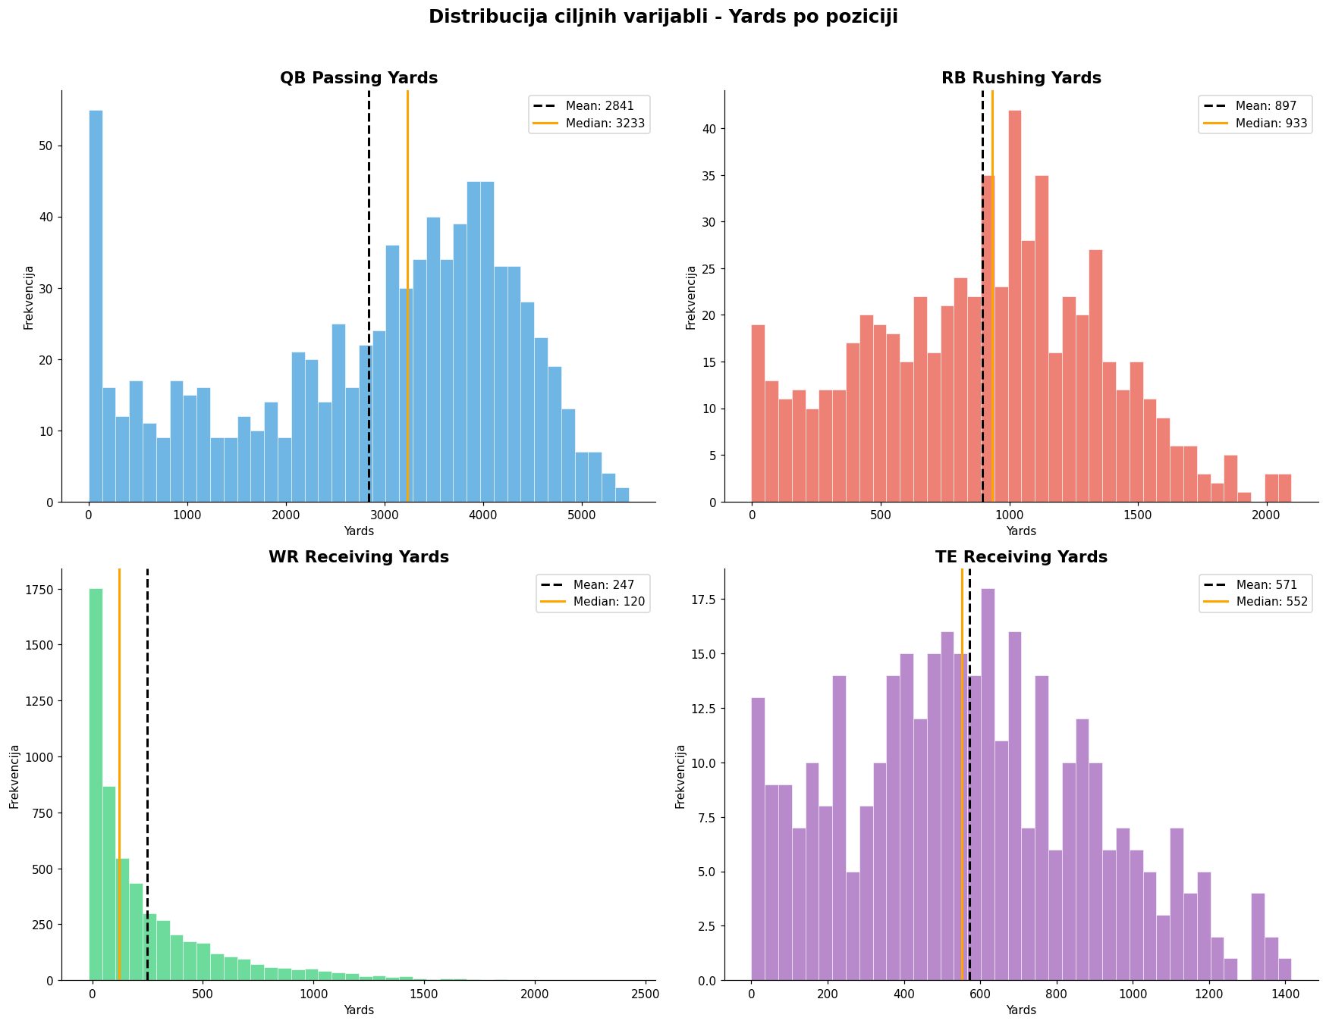
Slika 1 Distribucija ciljnih varijabli

Predprocesiranje
Autlajeri su detektovani kombinacijom Z-score metoda [11] (prag |z| > 3) i IQR metoda [12] (faktor 1,5). Na sirovim sezonskim jardima, ni Z-score ni IQR ne detektuju autlajere kod QB i RB jer bimodalna (QB) i široka distribucija razvlače standardnu devijaciju i IQR toliko da sve tačke ostaju unutar granica, dok se kod WR pozicije primećuje veliki broj autlajera (Slika 2).
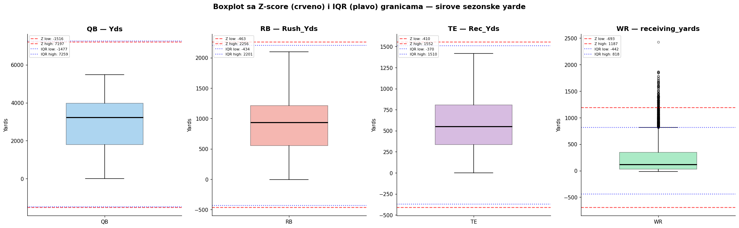
Slika 2 Prikaz autlajera
Kod WR IQR detektuje čak 391 (7%) autlajera, ali to su u stvari legitimni igrači s visokom produkcijom, problem je u desno nagnutoj (skewed) distribuciji. To je tzv. Pareto odnos koji je kod pozicije WR zastupljen (Slika 3).
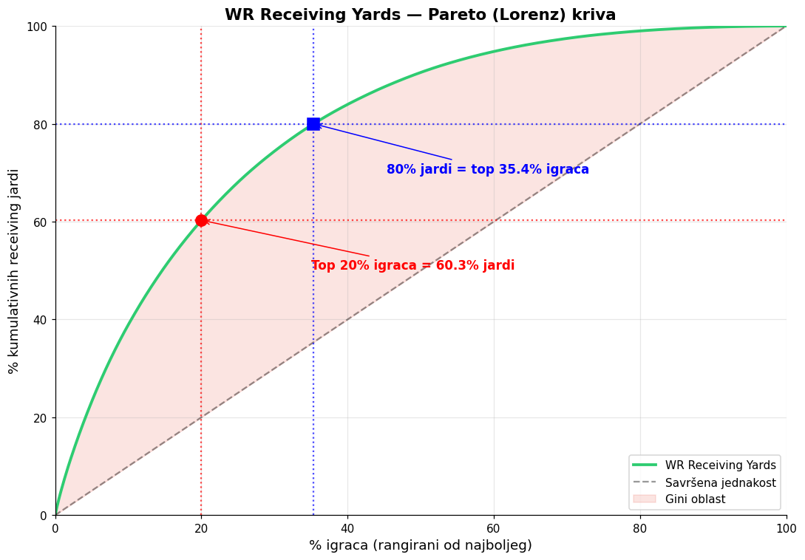
Slika 3 Pareto (Lorenz) kriva
Da bi to rešili primenjujemo log transformaciju na receiving yards, a zatim detektujemo autlajere na log skali. Time su autlajeri iz skupa podataka za WR poziciju eliminisalni (Slika 4).
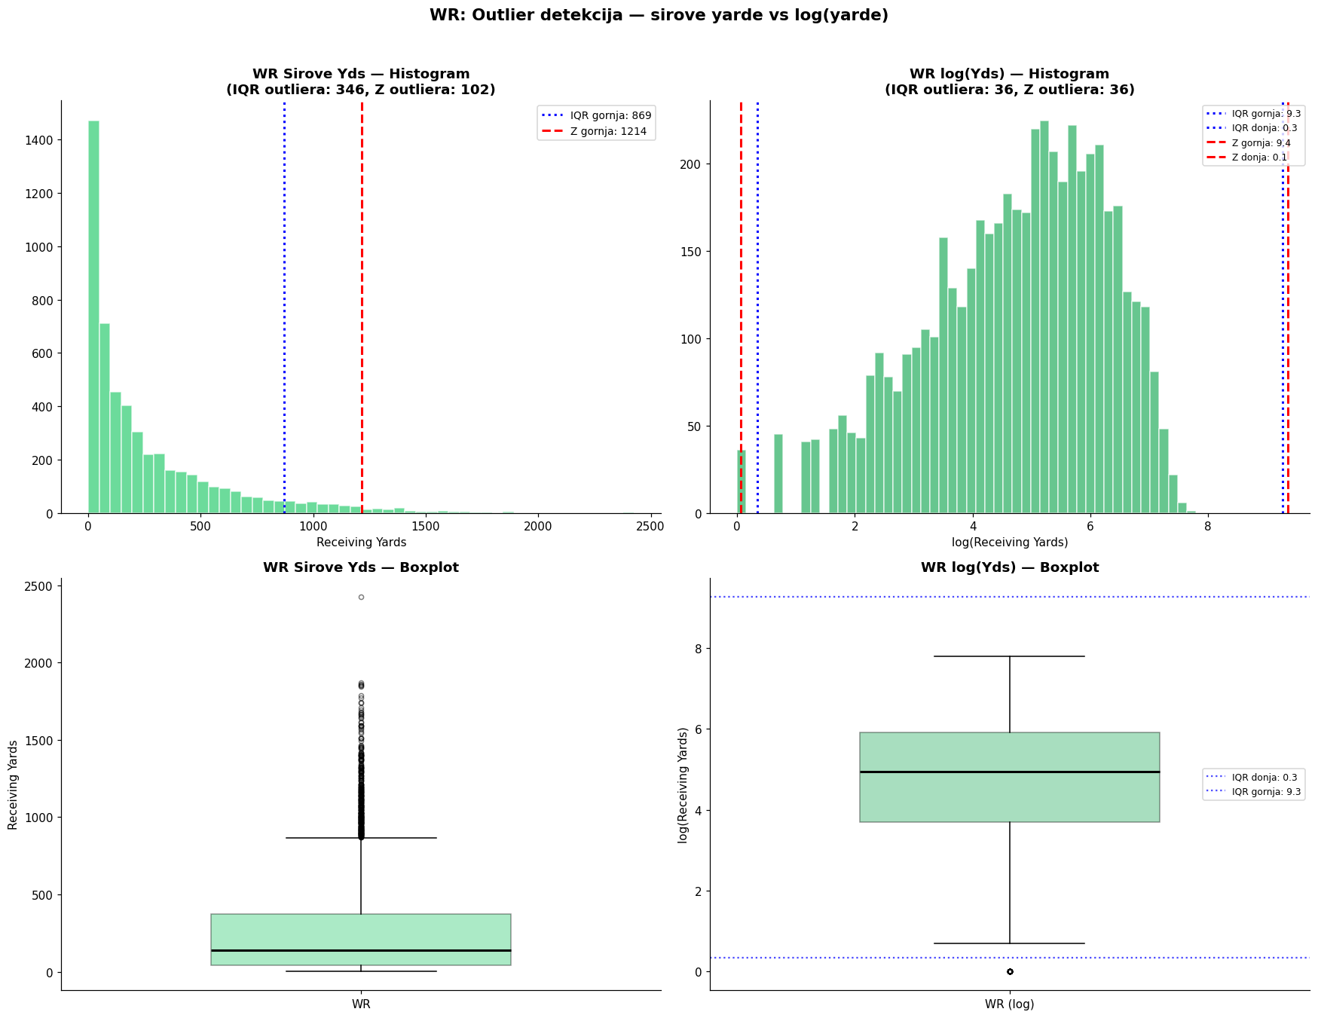
Slika 4 Prikaz autlajera pre i posle log transformacije
QB distribucija ukupnih jardi ima dva vrha (Slika 5), jedan oko 0–500 (rezervni kvoterbeci koji nikad nisu startovali) i drugi oko 3000–4500 (regularni starteri). Rezervni kvoterbeci koji nisu nijednom startovali (GS = 0) nemaju smislenu sezonsku statistiku za predviđanje performansi i trebaju biti isključeni.
Za preostale kvoterbeke (koji su barem jednom startovali), koristimo Yds / G (jardi po odigranoj utakmici) umesto ukupnih sezonskih jardi. Ovo osigurava da igrači koji su se povredili ili propustili deo sezone ne budu nepravedno klasifikovani kao autlajeri. Uklanjanje 61 QB sezone (GS=0, 7.2%) eliminiše prvi vrh bimodalne distribucije. Preostala distribucija je unimodalna sa blagim levim repom (igrači koji su startovali ali se povredili rano u sezoni). Prelazak na Yds/G dodatno normalizuje tu razliku, sad svaka sezona predstavlja proečne performanse po utakmici, bez obzira koliko utakmica je igrač propustio (Slika 5).
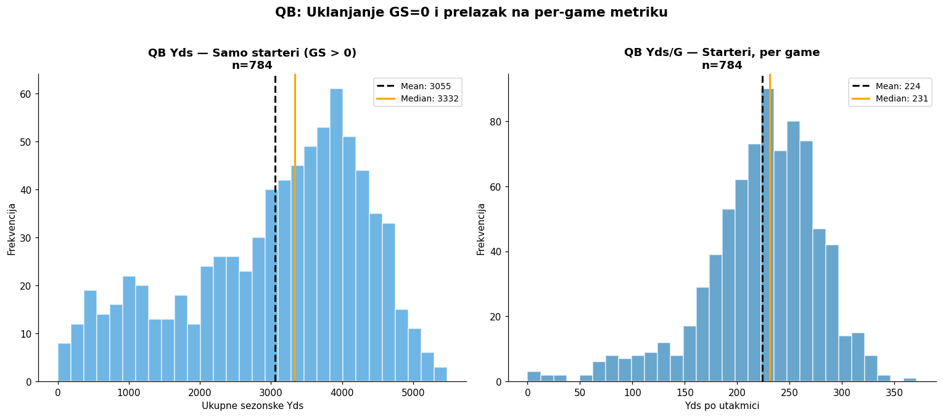
Slika 5 Prikaz QB distribucije pre i posle y/game transformacije
I za ostale pozicije ciljne promenljive normalizovane su po odigranim utakmicama (yards/G) kako bi se eliminisao uticaj povreda i propuštenih utakmica na poređenje između igrača.
U skupovima podataka je pronadjen veliki procenat nedostajućih vrednosti i postoje neke kolone koje su potpuno prazne za većinu igrača. Visok procenat null vrednosti u ovim kolonama nije greška u podacima, to je posledica prirode same pozicije. Statistike koje za neku poziciju gotovo i ne postoje jednostavno neće biti popunjene. Na primer, QB skupu kolone poput `adv_rr_rec_drop_pct` ili `adv_rr_rec_yac_per_rec` odnose se na receiving metrike, QB praktično nikad nije targetovan kao receiver, pa su te vrednosti null. Ove kolone su u skupu podataka prisutne jer se koristi isti šablon kolekcije podataka za sve igrače, ali pri modeliranju će biti isključene ili ignorisane kao nebitne za predviđanje performansi te pozicije.
Drugi vid null vrednosti predstavjlaju statistike koje nisu postojale u prošlosti. Pro Football Reference je 2018. godine uveo prvi set naprednih passing statistika (`adv_pass` kolone). Pre te godine nijedna od ovih kolona nije postojala, pa je prisutnost podataka za sezone pre 2018. ravna 0% tako da su svi redovi null. Nakon 2018. većina `adv_pass` kolona je popunjena, što potvrđuje da se radi o strukturalnom nedostatku vezanom za datum uvođenja metrika, a ne o greškama u prikupljanju. Zbog čega ove advanced kolone nisu korišćene (Slika 6).
Nakon izbacivanja ovih kolona ostaje jako mali procenat nedostajućih vrenodsti koje su popunjene aritmetičkom sredinom ili medijanom, zavisno od oblika distribucije.
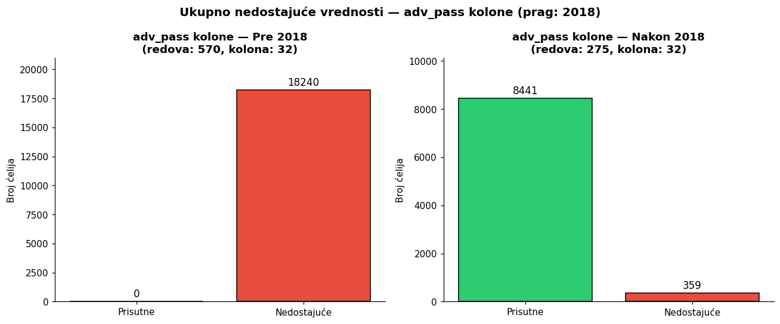
Slika 6 Distribucija nedostajućih vrednosti advanced kolona pre 2018.
Sve numeričke promenljive standardizovane su primenom StandardScaler transformacije iz scikit-learn biblioteke [13], kako bi se neutralisao uticaj razlika u skali između atributa. Nenumeričke promenljive poput tima i nagrada (Pro Bowl, All-Pro, MVP - Most Valuable Player, OpoY - Offensive player of the Year) su zbog malog broja različitih kolona enkodirane pomoću multi-label binary encoding-a.
Dodatna observacija su nagle promene u performansama nakon promene tima. Promena sredine često predstavlja ključni faktor za restart ili uspon karijere (Slika 7 i Slika 8).
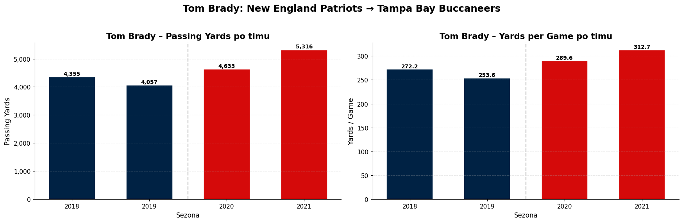
Slika 7 Tom Brady pre i posle promene tima
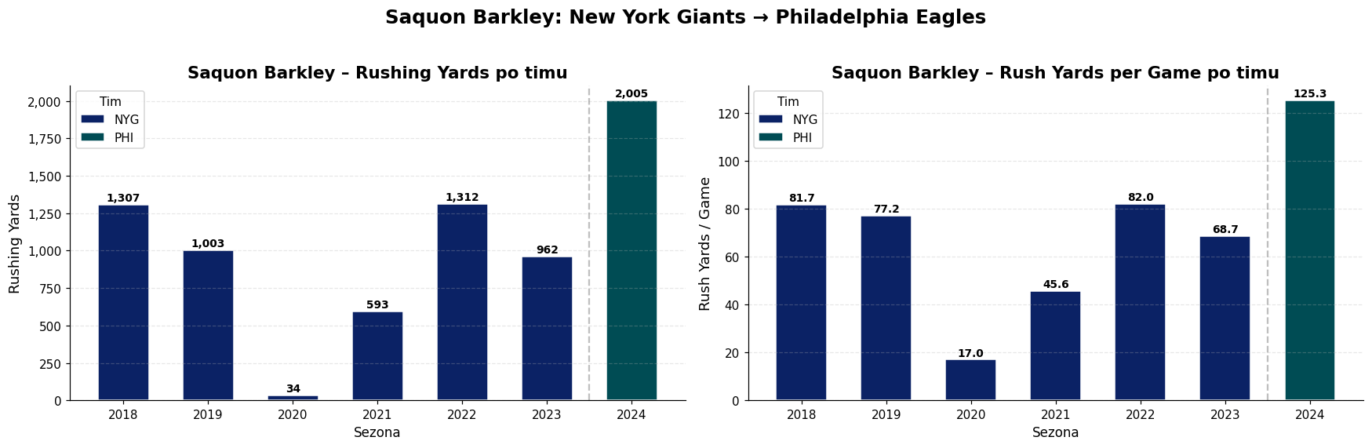
Slika 8 Saquon Barkley pre i posle promene tima
Zbog ovakvih situacija je dodata kolona Team_Changed, boolean kolona koja ima vrednost 1 ako je igrač promenio tim bas te sezone. Ova kolona pomaže modelu da prepozna situacije gde statistički skok nije slučajan, već je rezultat kvalitetnijeg okruženja i boljeg uklapanja u novi sistem igre.
Takođe, u model uvedene su Lag karakteristike sa ciljem uključivanja istorijskih performansi igrača, uz istovremeno izbegavanje curenja podataka iz tekuće sezone. Konkretno, lag1 karakteristike predstavljaju vrednosti iz prethodne sezone (t−1), dok lag2 obuhvataju podatke iz sezone (t−2). Na ovaj način model dobija uvid u vremenske obrasce i trendove u performansama igrača, što je od ključnog značaja u sportskim analizama, gde su budući rezultati često snažno uslovljeni prethodnim učinkom.
Dodatna prednost ovakvog pristupa jeste što model u svakom trenutku raspolaže isključivo informacijama koje bi realno bile dostupne pre početka nove utakmice ili sezone. Drugim rečima, model vidi samo istorijske podatke i poznate atribute (npr. starost, tim, prethodne statistike), čime se verno simulira stvarna situacija predviđanja i eliminiše mogućnost korišćenja informacija iz budućnosti.
Bez uvođenja lag karakteristika, model bi bio ograničen na statičke osobine igrača, čime bi se izgubila značajna količina informacija o kontinuitetu i formi. U pogledu nedostajućih vrednosti, lag2 karakteristike (za igrače sa kraćom istorijom) popunjavaju se nulama, dok se nedostajuće vrednosti u lag1 atributima imputiraju medijanom. Time se obezbeđuje stabilnost modela i dodatno sprečava potencijalno curenje podataka prilikom predikcije budućih performansi.

Primenjeni modeli
Za svaku poziciju primenjeno je sedam kategorija modela, čime je omogućeno sistematično poređenje linearne i nelinearne klase metoda.
Linearni modeli sa regularizacijom Ridge [14], Lasso [15] i ElasticNet [16] proširuju standardnu linearnu regresiju penalizacijom koeficijenata (L2, L1 i njihovom kombinacijom), čime se smanjuje uticaj multikolinearnosti i poboljšava generalizacija. Prikladni su kao referentne metode kada su odnosi između promenljivih pretežno linearni.
KNN predviđa vrednost ciljne promenljive kao ponderisanu sredinu k najsličnijih primera iz trening skupa, mereći sličnost euklidskom distancom u prostoru atributa. Metoda ne pretpostavlja nikakav oblik funkcije regresije, što je čini fleksibilnom, ali osetljivom na irelevantne atribute.
Ansambl metode zasnovane na stablima odlučivanja Random Forest, XGBoost [17] i LightGBM [18] kombinuju veći broj stabala radi hvatanja nelinearnih odnosa i interakcija između promenljivih. Random Forest gradi stabla nezavisno uz bagging, dok XGBoost i LightGBM koriste sekvencijalni boosting sa gradijentnom optimizacijom greške. Ove metode pogodne su za visokodimenzionalne skupove podataka sa kompleksnom strukturom.

REZULTATI I DISKUSIJA
Cilj eksperimenta bio je utvrditi koji regresioni modeli najefikasnije predviđaju sezonske performanse NFL igrača zasebno po pozicijama.

Evaluaciona procedura i metrike
Za evaluaciju su korišćene tri metrike: srednja apsolutna greška MAE za interpretabilnu ocenu prosečnog odstupanja predikcije, koren srednje kvadratne greške (RMSE) koji jače penalizuje velike greške i koeficijent determinacije (R²) koji izražava proporciju varijanse ciljne promenljive objašnjenu modelom.
Evaluacija svih modela sprovedena je walk-forward validacijom, koja simulira realne uslove predviđanja, model se trenira isključivo na podacima koji prethode sezoni koja se predviđa, bez ikakvog pristupa budućim podacima. Konkretno, model se trenira na svim sezonama do godine t − 1, a zatim evaluira na sezoni t, pri čemu se ova procedura ponavlja za svaku godinu u periodu 2021–2024. Konačne metrike su usrednjene vrednosti kroz sve iteracije. Na ovaj način sprečava se curenje informacija (data leakage) koje bi nastalo primenom standardne k-fold unakrsne validacije [19] na vremenskim serijama.

Optimizacija hiperparametara
Optimizacija hiperparametara u radu je sprovedena kroz dva odvojena pristupa. Prvi pristup je osnovna optimizacija primenom Grid Search-a [13] unutar trening skupa uz 5-fold unakrsnu validaciju, radi dobijanja referentnih rezultata i stabilnog početnog podešavanja modela. Rezultati ovog pristupa, sa optimalnim hiperparametrima po modelu i poziciji, prikazani su u: Tabela 2, Tabela 3, Tabela 4, Tabela 5.
Model | Najbolji parametri
LinearRegression | -
Ridge | {'alpha': 100.0}
Lasso | {'alpha': 1.0}
ElasticNet | {'alpha': 0.1, 'l1_ratio': 0.1}
KNeighbors | {'n_neighbors': 15, 'weights': 'uniform'}
RandomForest | {'max_depth': 5, 'min_samples_split': 2, 'n_estimators': 300}
XGBoost | {'learning_rate': 0.01, 'max_depth': 3, 'n_estimators': 300, 'subsample': 0.8}
LightGBM | {'learning_rate': 0.01, 'max_depth': 3, 'n_estimators': 300, 'num_leaves': 15}
Tabela 2 GirdSearch QB
Model | Najbolji parametri
LinearRegression | -
Ridge | {'alpha': 100.0}
Lasso | {'alpha': 1.0}
ElasticNet | {'alpha': 0.1, 'l1_ratio': 0.1}
KNeighbors | {'n_neighbors': 15, 'weights': 'distance'}
RandomForest | {'max_depth': 5, 'min_samples_split': 2, 'n_estimators': 100}
XGBoost | {'learning_rate': 0.01, 'max_depth': 5, 'n_estimators': 200, 'subsample': 0.8}
LightGBM | {'learning_rate': 0.01, 'max_depth': 3, 'n_estimators': 300, 'num_leaves': 15}
Tabela 3 GridSearch RB
Model | Najbolji parametri
LinearRegression | -
Ridge | {'alpha': 100.0}
Lasso | {'alpha': 1.0}
ElasticNet | {'alpha': 1.0, 'l1_ratio': 0.1}
KNeighbors | {'n_neighbors': 7, 'weights': 'uniform'}
RandomForest | {'max_depth': 5, 'min_samples_split': 2, 'n_estimators': 300}
XGBoost | {'learning_rate': 0.05, 'max_depth': 3, 'n_estimators': 100, 'subsample': 0.8}
LightGBM | {'learning_rate': 0.05, 'max_depth': 3, 'n_estimators': 100, 'num_leaves': 15}
Tabela 4 GridSearch TE
Model | Najbolji parametri
LinearRegression | -
Ridge | {'alpha': 100.0}
Lasso | {'alpha': 1.0}
ElasticNet | {'alpha': 1.0, 'l1_ratio': 0.1}
KNeighbors | {'n_neighbors': 7, 'weights': 'uniform'}
RandomForest | {'max_depth': 5, 'min_samples_split': 2, 'n_estimators': 300}
XGBoost | {'learning_rate': 0.05, 'max_depth': 3, 'n_estimators': 100, 'subsample': 0.8}
LightGBM | {'learning_rate': 0.05, 'max_depth': 3, 'n_estimators': 100, 'num_leaves': 15}
Tabela 5 GridSearch WR
Drugi pristup je prošireni trokorak pipeline koji uključuje: (1) Random Search [20] za brzo mapiranje prostora pretrage, (2) Grid Search u okolini najboljih nasumično pronađenih kombinacija radi finog podešavanja i (3) Baejsijsku optimizaciju [21] za finalno tuniranje hiperparametara. Optimalni hiperparametri dobijeni ovim pristupom prikazani su u: Tabela 6, Tabela 7, Tabela 8 i Tabela 9. Početni opsezi parametara u oba pristupa postavljeni su iskustveno, uz asistanciju LLM agenata i konsultovanje relevantne literature, a zatim dodatno sužavani i prilagođavani prema eksperimentalnim rezultatima.
Model | Najbolji parametri
LinearRegression | -
Ridge | alpha=49.3167
Lasso | alpha=0.9141
ElasticNet | alpha=0.2637, l1_ratio=0.5461
XGBoost | n_estimators=96, max_depth=5, learning_rate=0.01995, subsample=0.7160, colsample_bytree=0.6456
LightGBM | n_estimators=96, max_depth=5, learning_rate=0.01995, num_leaves=49, subsample=0.6456
RandomForest | n_estimators=223, max_depth=14, min_samples_split=9, min_samples_leaf=5
Tabela 6 Trokorak pipeline QB
Model | Najbolji parametri
LinearRegression | -
Ridge | alpha=24.6583
Lasso | alpha=0.4571
ElasticNet | alpha=0.2637, l1_ratio=0.5461
XGBoost | n_estimators=299, max_depth=9, learning_rate=0.00745, subsample=0.5260, colsample_bytree=0.5085
LightGBM | n_estimators=96, max_depth=5, learning_rate=0.01995, num_leaves=49, subsample=0.6456
RandomForest | n_estimators=164, max_depth=25, min_samples_split=3, min_samples_leaf=3
Tabela 7 Trokorak pipeline RB
Model | Najbolji parametri
LinearRegression | -
Ridge | alpha=24.6583
Lasso | alpha=0.4571
ElasticNet | alpha=0.2637, l1_ratio=0.5461
XGBoost | n_estimators=299, max_depth=9, learning_rate=0.00745, subsample=0.5260, colsample_bytree=0.5085
LightGBM | n_estimators=96, max_depth=5, learning_rate=0.01995, num_leaves=49, subsample=0.6456
RandomForest | n_estimators=164, max_depth=25, min_samples_split=3, min_samples_leaf=3
Tabela 8 Trokorak pipeline TE
Model | Najbolji parametri
LinearRegression | -
Ridge | alpha=24.6583
Lasso | alpha=0.4571
ElasticNet | alpha=0.2637, l1_ratio=0.5461
XGBoost | n_estimators=299, max_depth=9, learning_rate=0.00745, subsample=0.5260, colsample_bytree=0.5085
LightGBM | n_estimators=96, max_depth=5, learning_rate=0.01995, num_leaves=49, subsample=0.6456
RandomForest | n_estimators=164, max_depth=25, min_samples_split=3, min_samples_leaf=3
Tabela 9 Trokorak pipeline WR

Prikaz rezultata na osnovu različitih parametara
Evaluacija modela izvršena je na test skupu podataka, pri čemu su upoređivane performanse modela sa hiperparametrima dobijenim isključivo putem Grid Search metode i modela čiji su parametri optimizovani kroz složeniji pipeline od tri koraka. Dobijeni rezultati ukazuju na to da su performanse ova dva pristupa veoma slične, bez značajnih odstupanja u ključnim metrikama.
Na osnovu toga može se zaključiti da primena višestepenog pipeline-a u ovom konkretnom slučaju ne donosi značajno poboljšanje u odnosu na jednostavniji pristup. Iako pipeline omogućava sistematičniju i potencijalno robusniju optimizaciju, u ovom problemu njegova dodatna složenost ne rezultira proporcionalnim dobitkom u performansama. Zbog toga se može smatrati da je ovakav pristup nepotrebno kompleksan i da ne doprinosi efikasnosti modela u meri koja bi opravdala njegovo korišćenje.
Rezultati dobijeni potvrđuju da se performanse modela značajno razlikuju po pozicijama, ali i da nelinearni modeli u većini slučajeva ostvaruju blagu prednost.
Kod QB pozicije najbolji rezultat postiže XGBoost ($R^{2}$=0.213), uz vrlo slične performanse LightGBM-a ($R^{2}$=0.203) i malo lošije performanse RandomForest-a ($R^{2}$=0.142). Ovo potvrđuje da je za kvoterbekove prisutna određena nelinearna struktura u podacima, koju stabla odlučivanja uspešnije hvataju od linearnih modela. Ipak, ukupna objašnjena varijansa ostaje niska (oko 20%), što znači da modeli objašnjavaju relativno mali deo realnog učinka QB igrača. Posebno je primetno da LinearRegression, Ridge i ElasticNet imaju negativan $R^{2},$što implicira da su lošiji od jednostavne predikcije prosekom (Tabela 10).
Model | Optimization Strategy | MAE | RMSE | R²
LinearRegression | Grid Search | 34.113 | 45.809 | -0.038
Lasso | Grid Search | 31.611 | 44.484 | 0.021
Lasso | Pipeline | 32.322 | 45.214 | -0.011
Ridge | Grid Search | 33.319 | 47.885 | -0.134
Ridge | Pipeline | 34.353 | 49.074 | -0.191
ElasticNet | Grid Search | 33.967 | 48.599 | -0.168
ElasticNet | Pipeline | 33.556 | 47.855 | -0.133
KNeighbors | Grid Search | 33.148 | 43.847 | 0.049
KNeighbors | Pipeline | 32.846 | 43.882 | 0.047
RandomForest | Grid Search | 31.817 | 41.650 | 0.142
RandomForest | Pipeline | 32.638 | 42.103 | 0.123
LightGBM | Grid Search | 33.140 | 41.746 | 0.138
LightGBM | Pipeline | 32.099 | 40.138 | 0.203
XGBoost | Grid Search | 32.587 | 41.730 | 0.139
XGBoost | Pipeline | 30.502 | 39.892 | 0.213
Tabela 10 QB rezultati modela za različite optimizacione strategije
Kod RB pozicije najbolji model je LightGBM ${(R}^{2}$=0.170), dok su RandomForrest i kNN nešto slabiji, ali i dalje konkurentni. Linearni modeli ovde postižu skromne rezultate (maksimalno oko $R^{2}$=0.118), što ponovo sugeriše prisustvo kompleksnih interakcija među atributima. Ipak, kao i kod QB pozicije, ukupna predvidljivost ostaje ograničena, jer modeli objašnjavaju svega oko 15% varijanse performansi (Tabela 11).
Model | Optimization Strategy | MAE | RMSE | R²
LinearRegression | Grid Search | 19.031 | 23.421 | 0.118
Lasso | Grid Search | 20.543 | 24.373 | 0.045
Lasso | Pipeline | 20.561 | 24.233 | 0.056
Ridge | Grid Search | 20.345 | 24.155 | 0.062
Ridge | Pipeline | 20.007 | 23.929 | 0.080
ElasticNet | Grid Search | 20.116 | 23.990 | 0.075
ElasticNet | Pipeline | 20.437 | 24.163 | 0.062
KNeighbors | Grid Search | 19.414 | 23.935 | 0.079
KNeighbors | Pipeline | 18.779 | 23.031 | 0.147
RandomForest | Grid Search | 19.114 | 23.000 | 0.150
RandomForest | Pipeline | 19.411 | 23.063 | 0.145
LightGBM | Grid Search | 19.444 | 23.433 | 0.117
LightGBM | Pipeline | 18.959 | 22.719 | 0.170
XGBoost | Grid Search | 19.402 | 23.460 | 0.115
XGBoost | Pipeline | 19.774 | 23.783 | 0.091
Tabela 11 RB rezultati modela za različite optimizacione strategije
Pozicija TE se jasno izdvaja kao najpredvidljivija u celom skupu podataka. Najbolji rezultat postiže Lasso regresija ${(R}^{2}$=0.451), što je ujedno i najviša vrednost determinacije među svim pozicijama. Blizu su i LightGBM ($R^{2}$=0.420), Ridge ($R^{2}$=0.411), Elastic Net ($R^{2}$=0.411) i XGBoost ($R^{2}$=0.387). Ovo ukazuje da su ključni faktori performansi kod TE pozicije u izraženijoj linearnoj korelaciji, dok Lasso dodatno doprinosi eliminacijom manje značajnih varijabli i smanjenjem overfitting-a (Tabela 12).
Model | Optimization Strategy | MAE | RMSE | R²
LinearRegression | Grid Search | 13.616 | 16.538 | 0.218
Lasso | Grid Search | 11.707 | 13.850 | 0.451
Lasso | Pipeline | 12.517 | 14.911 | 0.364
Ridge | Grid Search | 12.122 | 14.351 | 0.411
Ridge | Pipeline | 12.652 | 14.916 | 0.364
ElasticNet | Grid Search | 11.770 | 13.976 | 0.441
ElasticNet | Pipeline | 12.307 | 14.578 | 0.392
KNeighbors | Grid Search | 12.865 | 15.763 | 0.289
KNeighbors | Pipeline | 13.565 | 17.944 | 0.078
RandomForest | Grid Search | 12.487 | 15.157 | 0.343
RandomForest | Pipeline | 12.456 | 15.175 | 0.341
LightGBM | Grid Search | 11.787 | 14.239 | 0.420
LightGBM | Pipeline | 11.376 | 14.268 | 0.418
XGBoost | Grid Search | 11.951 | 14.636 | 0.387
XGBoost | Pipeline | 12.066 | 14.771 | 0.376
Tabela 12 TE rezultati modela za različite optimizacione strategije
Kod WR pozicije najbolji rezultat ostvaruje RandomForest ($R^{2}$=0.325), dok su LightGBM ($R^{2}$=0.315) i XGBoost ($R^{2}$=0.312) vrlo blizu. Ovde je primetno da i kNN model daje solidan rezultat ($R^{2}$=0.299), što sugeriše postojanje lokalnih obrazaca u podacima. Iako su rezultati bolji nego kod QB i RB pozicija, objašnjena varijansa je i dalje umerenog nivoa (oko 30%), što znači da značajan deo performansi i dalje zavisi od faktora koji nisu uključeni u model (Tabela 13).
Model | Optimization Strategy | MAE | RMSE | R²
LinearRegression | Grid Search | 12.241 | 18.148 | 0.160
Lasso | Grid Search | 12.073 | 17.988 | 0.175
Lasso | Pipeline | 12.141 | 18.001 | 0.174
Ridge | Grid Search | 11.980 | 17.853 | 0.187
Ridge | Pipeline | 12.099 | 17.943 | 0.179
ElasticNet | Grid Search | 12.056 | 17.963 | 0.177
ElasticNet | Pipeline | 12.132 | 17.996 | 0.174
KNeighbors | Grid Search | 12.433 | 16.994 | 0.264
KNeighbors | Pipeline | 11.707 | 16.576 | 0.299
RandomForest | Grid Search | 11.414 | 16.269 | 0.325
RandomForest | Pipeline | 11.459 | 16.333 | 0.320
LightGBM | Grid Search | 11.444 | 16.394 | 0.315
LightGBM | Pipeline | 11.427 | 16.427 | 0.312
XGBoost | Grid Search | 11.469 | 16.430 | 0.312
XGBoost | Pipeline | 11.436 | 16.428 | 0.312
Tabela 13 WR rezultati modela za različite optimizacione strategije
Generalno posmatrano, nelinearni ansambl modeli (RandomForest, XGBoost, LightGBM) dominiraju kod QB, RB i WR pozicija, dok se kod TE pozicije linearni model sa L1 regularizacijom pokazuje kao optimalno rešenje. Ipak, vrednosti $R^{2}$za QB i RB ostaju relativno niske, što potvrđuje da su ove pozicije najteže za precizno modelovanje, verovatno zbog izražene zavisnosti od spoljašnjih faktora koji nisu u potpunosti obuhvaćeni dostupnim atributima.

Kalibracija evaluacije
Kalibracija evaluacije u ovom kontekstu odnosi se na primenu walk-forward validacije (cross-year hold-out) kako bi se simulirali realni uslovi predikcije performansi NFL igrača, gde modeli treniraju isključivo na istorijskim podacima bez curenja informacija iz budućih sezona. Umesto jednog split-a (trening pre 2024, test na 2024), koriste se više fold-ova: trening do 2020 za test na 2021, do 2021 za 2022, itd., sve do 2024, što omogućava evaluaciju stabilnosti modela preko vremena, identifikaciju eventualnih trendova u performansama i bolju procenu generalizacije na neviđene podatke, izbegavajući optimizam jednokratne evaluacije.
Rezultati dobijeni kroz rolling expanding window evaluaciju (trening do 2020, test 2021, zatim progresivno do 2024) potvrđuju stabilnost modela kroz vreme, ali i jasno diferenciraju pozicije po stepenu predvidljivosti.
Kod QB pozicije najbolji prosečan RMSE ostvaruje XGBoost (AvgRMSE=51.564, Avg$R^{2}$=0.176), uz vrlo bliske rezultate LightGBM-a i RandomForest-a. Ipak, vrednosti $R^{2}$variraju po sezonama, dok su 2021. i 2022. relativno solidne (oko 0.30), 2023. beleži pad i čak negativne vrednosti kod većine modela. Ovo ukazuje na izraženu nestabilnost i vremensku varijabilnost performansi QB igrača. Linearni modeli (Ridge, ElasticNet, LinearRegression) ne zaostaju drastično u proseku, ali nijedan model ne prelazi prosečnih 18% objašnjene varijanse, što potvrđuje da QB ostaje veoma težak za dugoročno generalizovano modelovanje (Tabela 14 i Tabela 15).
Model | RMSE_2021 | RMSE_2022 | RMSE_2023 | RMSE_2024 | AvgRMSE
ElasticNet | 60.11 | 36.07 | 69.22 | 48.60 | 53.501
KNeighbors | 62.57 | 36.99 | 74.59 | 43.85 | 54.499
Lasso | 59.74 | 34.72 | 69.53 | 44.48 | 52.119
LightGBM | 57.10 | 34.64 | 73.46 | 41.75 | 51.737
LinearRegression | 59.87 | 35.07 | 66.05 | 45.81 | 51.699
RandomForest | 57.39 | 34.90 | 73.64 | 41.65 | 51.893
Ridge | 60.49 | 36.06 | 69.58 | 47.89 | 53.502
Tabela 14 QB RMSE rezultati za walk forward validaciju
Model | R²_2021 | R²_2022 | R²_2023 | R²_2024 | AvgR2
ElasticNet | 0.227 | 0.216 | 0.086 | -0.168 | 0.090
KNeighbors | 0.163 | 0.175 | -0.062 | 0.049 | 0.081
Lasso | 0.237 | 0.273 | 0.078 | 0.021 | 0.152
LightGBM | 0.303 | 0.277 | -0.030 | 0.138 | 0.172
LinearRegression | 0.233 | 0.258 | 0.168 | -0.038 | 0.155
RandomForest | 0.296 | 0.266 | -0.035 | 0.142 | 0.167
Ridge | 0.217 | 0.216 | 0.076 | -0.134 | 0.094
Tabela 15 QB $R^{2}$ rezultati za walk forward validaciju
Kod RB pozicije situacija je drugačija, najbolji prosečan rezultat postiže ElasticNet (AvgRMSE=19.873, Avg$R^{2}$=0.244), praktično izjednačen sa Ridge i LinearRegression modelima. Zanimljivo je da ovde linearni modeli nadmašuju ansambl metode, što sugeriše stabilniju i linearniju strukturu odnosa između atributa i ciljne promenljive. Ipak, vidi se izražen pad performansi nakon 2021. ($R^{2}$sa 0.58 pada na 0.07-0.17 u narednim sezonama), što može ukazivati na promene u dinamici igre ili distribuciji podataka kroz vreme (Tabela 16 i Tabela 17).
Model | RMSE_2021 | RMSE_2022 | RMSE_2023 | RMSE_2024 | AvgRMSE
ElasticNet | 14.40 | 21.57 | 19.54 | 23.99 | 19.873
KNeighbors | 15.10 | 20.82 | 21.34 | 23.93 | 20.298
Lasso | 14.85 | 22.95 | 20.33 | 24.37 | 20.627
LightGBM | 15.51 | 21.84 | 21.26 | 23.43 | 20.510
LinearRegression | 14.57 | 22.06 | 19.48 | 23.42 | 19.883
RandomForest | 15.55 | 21.25 | 21.05 | 23.00 | 20.211
Ridge | 14.31 | 21.46 | 19.59 | 24.15 | 19.882
Tabela 16 RB RMSE rezultati za walk forward validaciju
Model | R²_2021 | R²_2022 | R²_2023 | R²_2024 | AvgR2
ElasticNet | 0.588 | 0.141 | 0.171 | 0.075 | 0.244
KNeighbors | 0.547 | 0.199 | 0.011 | 0.079 | 0.209
Lasso | 0.562 | 0.027 | 0.102 | 0.045 | 0.184
LightGBM | 0.522 | 0.119 | 0.019 | 0.117 | 0.194
LinearRegression | 0.578 | 0.101 | 0.176 | 0.118 | 0.243
RandomForest | 0.520 | 0.166 | 0.038 | 0.150 | 0.218
Ridge | 0.593 | 0.149 | 0.166 | 0.062 | 0.243
Tabela 17 RB $R^{2}$ rezultati za walk forward validaciju
Pozicija TE se ponovo izdvaja kao najpredvidljivija. Najniži prosečan RMSE ima Ridge (AvgRMSE=13.052, Avg$R^{2}$=0.502), gotovo identično kao Lasso. Vrednosti $R^{2}$su dosledno visoke (0.41–0.67), posebno u sezonama 2022. i 2023. gde prelaze 0.5. Ovo potvrđuje da su performanse TE igrača u snažnoj i stabilnoj linearnoj korelaciji sa izabranim atributima, dok regularizacija (α=100) doprinosi boljoj generalizaciji kroz različite vremenske fold-ove. Za razliku od QB i RB, ovde je vremenska stabilnost modela znatno izraženija (Tabela 18 i Tabela 19).
Model | RMSE_2021 | RMSE_2022 | RMSE_2023 | RMSE_2024 | AvgRMSE
ElasticNet | 15.59 | 9.66 | 13.68 | 13.98 | 13.227
KNeighbors | 17.70 | 12.81 | 17.44 | 15.76 | 15.930
Lasso | 15.15 | 9.60 | 13.74 | 13.85 | 13.085
LightGBM | 14.18 | 11.85 | 14.70 | 14.24 | 13.743
LinearRegression | 21.74 | 12.07 | 13.64 | 16.54 | 15.996
RandomForest | 14.58 | 11.58 | 14.90 | 15.16 | 14.053
Ridge | 15.58 | 9.34 | 12.94 | 14.35 | 13.052
Tabela 18 TE RMSE rezultati za walk forward validaciju
Model | R²_2021 | R²_2022 | R²_2023 | R²_2024 | AvgR2
ElasticNet | 0.387 | 0.644 | 0.490 | 0.441 | 0.490
KNeighbors | 0.209 | 0.374 | 0.171 | 0.289 | 0.261
Lasso | 0.421 | 0.648 | 0.486 | 0.451 | 0.502
LightGBM | 0.492 | 0.464 | 0.411 | 0.420 | 0.447
LinearRegression | -0.193 | 0.444 | 0.493 | 0.218 | 0.241
RandomForest | 0.463 | 0.489 | 0.395 | 0.343 | 0.423
Ridge | 0.387 | 0.667 | 0.544 | 0.411 | 0.502
Tabela 19 TE $R^{2}$ rezultati za walk forward validaciju
Kod WR pozicije najbolji prosečan rezultat ostvaruje LightGBM (AvgRMSE=16.414, Avg$R^{2}$=0.328), vrlo blizu su XGBoost i RandomForest. $R^{2}$ vrednosti su umerene (0.29–0.40), sa blagim padom u 2024. godini. Ansambl modeli imaju konzistentnu prednost u odnosu na čisto linearne pristupe, što sugeriše postojanje nelinearnih obrazaca u velikom i heterogenom WR skupu (koji je višestruko veći od ostalih pozicija). Ipak, objašnjena varijansa ostaje oko 30%, što znači da značajan deo performansi i dalje zavisi od faktora koji nisu eksplicitno modelovani (Tabela 20 i Tabela 21).
Model | RMSE_2021 | RMSE_2022 | RMSE_2023 | RMSE_2024 | AvgRMSE
ElasticNet | 17.64 | 16.65 | 15.83 | 17.96 | 17.020
KNeighbors | 17.14 | 16.04 | 16.44 | 16.99 | 16.654
Lasso | 17.45 | 16.91 | 15.82 | 17.99 | 17.044
LightGBM | 16.91 | 16.12 | 16.23 | 16.39 | 16.414
LinearRegression | 19.22 | 16.99 | 15.89 | 18.15 | 17.562
RandomForest | 17.40 | 16.52 | 16.02 | 16.27 | 16.552
Ridge | 18.42 | 16.94 | 16.11 | 17.85 | 17.329
Tabela 20 WR RMSE rezultati za walk forward validaciju
Model | R²_2021 | R²_2022 | R²_2023 | R²_2024 | AvgR2
ElasticNet | 0.232 | 0.285 | 0.405 | 0.177 | 0.275
KNeighbors | 0.275 | 0.336 | 0.358 | 0.264 | 0.308
Lasso | 0.248 | 0.262 | 0.405 | 0.175 | 0.273
LightGBM | 0.293 | 0.330 | 0.374 | 0.315 | 0.328
LinearRegression | 0.088 | 0.255 | 0.400 | 0.160 | 0.226
RandomForest | 0.252 | 0.296 | 0.391 | 0.325 | 0.316
Ridge | 0.162 | 0.260 | 0.384 | 0.187 | 0.248
Tabela 21 WR $R^{2}$ rezultati za walk forward validaciju

Vrednost loss funkcije kroz etape
Kretanje loss funkcije kroz etape praćeno je isključivo za XGBoost i LightGBM modele. Razlog tome leži u prirodi ovih algoritama, radi se o sekvencijalnim boosting metodama koje u svakoj etapi dodaju novo stablo i minimizuju grešku na preostalim rezidualima, što omogućava praćenje train i test RMSE kroz iteracije. Ostali primenjeni modeli ne poseduju ovu osobinu: linearni modeli (Ridge, Lasso, ElasticNet) imaju zatvoreno analitičko rešenje bez iterativnog treninga, Random Forest gradi stabla nezavisno paralelno (bagging) bez sekvencijalnog učenja, dok kNN uopšte nema fazu treninga u klasičnom smislu.
Analiza je sprovedena za sve četiri pozicije, a kao reprezentativan primer prikazana je pozicija WR. Slika 9 prikazuje tok loss funkcije za XGBoost i LightGBM na WR poziciji. Može se uočiti blagi underfitting, train i test krive su bliske jedna drugoj i obe nastavljaju da opadaju do kraja posmatranog broja etapa, bez jasnog minimuma test greške, što ukazuje da modeli nisu dostigli svoj optimalni kapacitet.
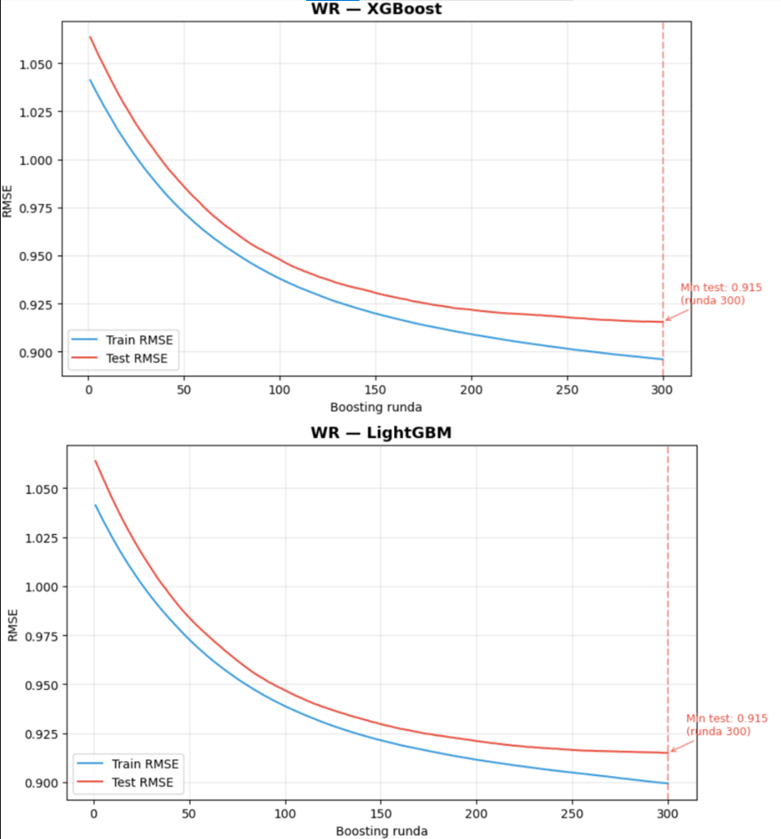
Slika 9 Vrednost loss funkcije kroz etape
Na osnovu ovog uvida, broj boosting etapa je povećan, a uvedeno je i early stopping kako bi se automatski detektovao optimalan trenutak zaustavljanja treninga. Rezultati su prikazani na Slika 10. Može se uočiti da se loss funkcija stabilizovala veoma brzo nakon povećanja broja etapa, a vrednosti greške nisu se značajno promenile u odnosu na prethodni eksperiment. Ovo retroaktivno potvrđuje da je minimum loss funkcije bio blizu kraja prvog eksperimenta, te da inicijalni utisak underfitting-a nije bio u potpunosti opravdan. Oba modela pokazuju solidnu konvergenciju uz minimalan gap između train i test greške, što potvrđuje dobru generalizaciju na neviđenim podacima.
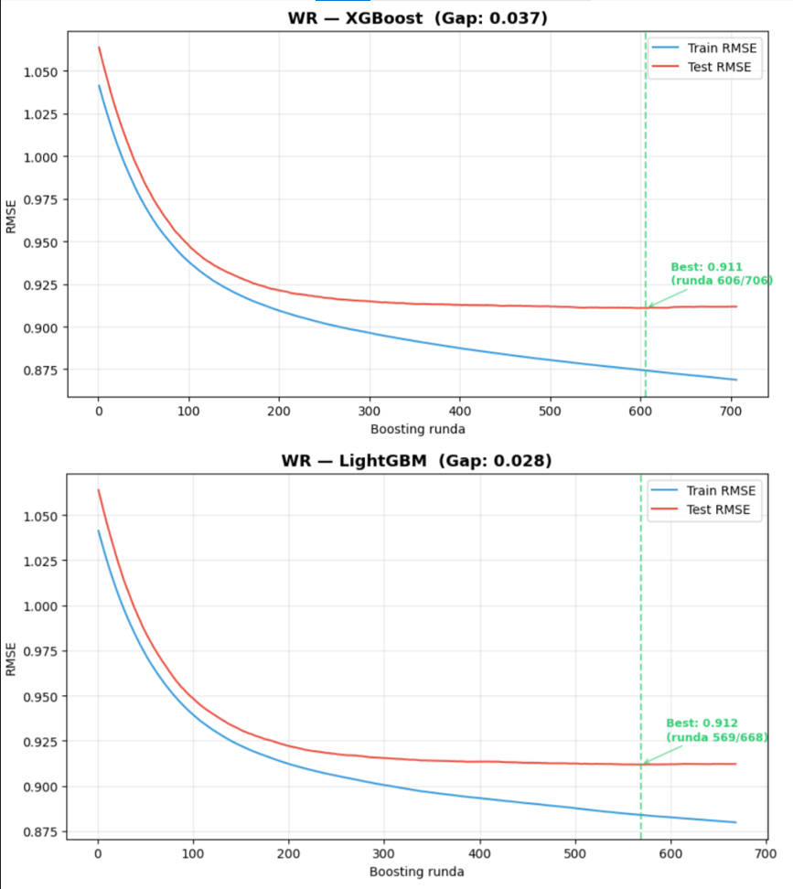
Slika 10 Vrednost loss funkcije kroz etape nakon dupliranja broja epoha

Multi output regresija
U kontekstu predikcije performansi NFL igrača, tradicionalni pristup regresije fokusira se na predikciju jedne ciljne promenljive. Međutim, performanse igrača često zavise od više međusobno povezanih metrika koje odražavaju različite aspekte igre. Da bi se ova kompleksnost bolje uhvatila, implementirana je multi-output regresija, koja istovremeno predviđa više ciljnih atributa koristeći istu matricu ulaznih karakteristika. Ovaj pristup koristi native multi-output RandomForestRegressor, gde se više targeta modeluju zajedno, omogućavajući modelu da uči korelacije između njih i potencijalno poboljša predikciju svakog pojedinačno.
Za poziciju QB, multi-output model predviđa yards_per_game (prosečan broj jardi po utakmici) i first_downs_per_game (prosečan broj prvih down-ova po utakmici). Kod RB pozicije, model predviđa yards_per_game, carries_per_game (prosečan broj trčanja po utakmici) i yards_per_attempt (prosečna efikasnost po pokušaju). Za TE poziciju, se uzimaju yards_per_game, receptions_per_game (prosečan broj hvatanja po utakmici), targets_per_game (prosečan broj targeta po utakmici) i first_downs_per_game (prosečan broj prvih down-ova po utakmici). Za WR pozicije, se uzimaju yards_per_game, receptions_per_game (prosečan broj hvatanja po utakmici), targets_per_game (prosečan broj targeta po utakmici), air_yards_per_game (prosečan broj vazdušnih jardi po utakmici) i yac_per_game (prosečan broj jardi nakon hvatanja po utakmici). Rezultati su prikazani u Tabela 22.
Pozicija | Ciljna varijabla | MAE | RMSE | R2
QB | yards per game | 33.661 | 42.350 | 0.113
QB | first downs per game | 1.857 | 2.272 | 0.259
RB | yards per game | 19.675 | 23.341 | 0.124
RB | carries per game | 3.435 | 3.992 | 0.160
RB | yards per attempt | 0.503 | 0.644 | 0.046
TE | yards per game | 12.605 | 15.275 | 0.333
TE | receptions per game | 1.142 | 1.417 | 0.336
TE | targets per game | 1.466 | 1.895 | 0.349
TE | first downs per game | 0.730 | 0.891 | 0.360
WR | yards per game | 11.726 | 16.730 | 0.286
WR | receptions per game | 0.848 | 1.094 | 0.460
WR | targets per game | 1.180 | 1.532 | 0.473
WR | air yards per game | 13.946 | 19.724 | 0.429
WR | yac per game | 6.036 | 8.035 | 0.359
Tabela 22 Multi output rezultati za sve pozicije
Rezultati multi-output regresije za yards_per_game kroz sve pozicije ukazuju na konzistentno slabije performanse u poređenju sa single-output Random Forest modelima. Ovo sugeriše da istovremeno modelovanje više ciljnih varijabli uvodi dodatnu kompleksnost koja može negativno uticati na preciznost predikcije primarne metrike, posebno kada korelacije između target-a nisu dovoljno jake ili stabilne.
Kod QB pozicije, vrednost $R^{2}$=0.119 za yards_per_game je niža u odnosu na single-output pristup ($R^{2}$=0.142), što ukazuje da multi-output model ne uspeva da kapitalizuje potencijalne međuzavisnosti između metrika. Iako pojedinačne varijable poput first_downs_per_game ($R^{2}$=0.270) pokazuju solidne rezultate, ukupni doprinos multi-output pristupa ostaje ograničen, što sugeriše da ova pozicija zahteva preciznije specijalizovane modele po target-u.
Sličan trend se uočava kod RB pozicije, gde je yards_per_game ($R^{2}$=0.124) ponovo slabiji u odnosu na single-output model ($R^{2}$=0.150). Ipak, multi-output pristup pokazuje određenu vrednost kroz bolju predikciju carries_per_game ($R^{2}$=0.160), dok niske vrednosti za yards_per_attempt ($R^{2}$=0.046) ukazuju na to da kompleksnije metrike ostaju izazovne za modelovanje. Ovo potvrđuje da multi-output može selektivno doprineti, ali ne pruža univerzalno poboljšanje.
TE pozicija pokazuje solidne rezultate, sa predikcijom yards_per_game ($R^{2}$=0.333) koja je niža od single-output RandomForest modela ($R^{2}$=0.404), ali multi output pristup dobro balansira receptions_per_game ($R^{2}$=0.336), targets_per_game ($R^{2}$=0.349) i first_downs_per_game ($R^{2}$=0.360). Ostale varijable doprinose ukupnoj predikciji, pokazujući konzistentnost u prijemnim metrikama, što čini multi-output pristup vrednim za ovu poziciju.
Kod WR pozicije, predikcija yards_per_game ($R^{2}$=0.286) je niža od single-output RandomForest modela ($R^{2}$=0.325), ali multi output model izvrsno predviđa statistike poput receptions_per_game ($R^{2}=$0.460), targets_per_game ($R^{2}$=0.473), air_yards_per_game ($R^{2}$=0.429) i yac_per_game ($R^{2}$=0.359). Ostale varijable pokazuju dobre rezultate, što naglašava važnost dodatnih metrika u heterogenom WR skupu podataka i potencijal multi-output pristupa za bolju generalizaciju.
Iz ovoga možemo zaključiti da, u poređenju sa single-output RandomForest modelima, multi-output pristup pokazuje jasne prednosti u predikciji sekundarnih metrika, posebno kod TE i WR pozicija, ali ne uspeva da nadmaši single-output modele u predikciji primarne metrike yards_per_game kroz sve pozicije. Ovo ukazuje da izbor pristupa treba prilagoditi ciljevima modelovanja.

ZAKLJUCAK
Ovaj rad se bavi problemom predviđanja performansi individualnih NFL igrača primenom metoda mašinskog učenja. Osnovna motivacija za istraživanje proistekla je iz praktičnih potreba NFL timova koji, usled ograničenja salary cap-a, moraju donositi precizne odluke pri vrednovanju igrača i upravljanju budžetom.
Problem je rešen razvojem poziciono specifičnih regresionih modela za četiri ključne NFL pozicije: quarterback, running back, wide receiver i tight end. Podaci su prikupljeni sa platforme ProFootballReference.com sopstvenim web skrejperom, a za poziciju WR korišćen je i javno dostupan skup podataka sa HuggingFace platforme. Nakon obimnog predprocesiranja, koje je obuhvatalo detekciju i tretman autlajera, log transformaciju, normalizaciju ciljnih promenljivih po odigranim utakmicama, imputaciju nedostajućih vrednosti i uvođenje lag karakteristika, primenjeno je sedam klasa regresionih modela: linearne metode sa regularizacijom (Ridge, Lasso, ElasticNet), metoda k najblizih suseda (kNN) i ansambl metode zasnovane na stablima odlučivanja (Random Forest, XGBoost, LightGBM). Evaluacija je sprovedena walk-forward validacijom koja simulira realne uslove predviđanja bez curenja informacija iz budućih sezona. Pored toga, istražena je i primenljivost multi-output regresije za istovremeno predviđanje više međusobno povezanih metrika.
Glavni rezultati pokazuju da se predvidljivost performansi značajno razlikuje po pozicijama. Pozicija TE pokazala se kao najpredvidljivija, sa vrednostima $R^{2}$ do 0,50 u walk-forward evaluaciji, pri čemu regularizovani linearni modeli (Ridge i Lasso) ostvaruju najbolje rezultate, što ukazuje na izraženu linearnu strukturu u podacima za ovu poziciju. Pozicija WR postigla je umerene rezultate ($R^{2}$ oko 0,33), dok su QB i RB najtezi za modelovanje ($R^{2}$ oko 0,15–0,25), jer na performanse ovih igrača u velikoj meri utiču faktori koji nisu obuhvaćeni dostupnim atributima, poput kvaliteta saigraca, sistemske prilagodjenosti i situacionih odluka tokom utakmica. Nelinearni ansambl modeli generalno nadmašuju linearne pristupe kod QB, RB i WR pozicija, dok TE favorizuje regularizovane linearne modele. Multi-output regresija pokazuje prednosti u predviđanju sekundarnih metrika, posebno kod TE i WR pozicija, ali ne nadmašuje single-output pristupe u predikciji primarne metrike (yards per game).
Ključne prednosti predloženog rešenja su višestruke. Poziciono specifičan pristup modelovanju - koji se razlikuje od većine postojećih radova koji modeluju igrače kao homogenu grupu - omogućava prilagodjenost statičkim profilima svake pozicije i time ostvaruje tačnije predikcije. Fokus na stvarne sportske metrike (jardi, tačdauni) umesto fantasy poena čini rešenje objektivnijim i direktno primenljivim u kontekstu profesionalnog upravljanja timovima. Korišćenje walk-forward validacije osigurava metodološki integritet i pouzdanost evaluacionih rezultata. Pored toga, uvođenje lag karakteristika i binarnog indikatora promene tima (Team_Changed) omogućava modelu da prepozna temporalne obrasce i strukturalne promene u karijeri igrača.
Ipak, postoje i određeni nedostaci koje treba uzeti u obzir. Niske vrednosti $R^{2}$ za QB i RB pozicije ukazuju na to da značajan deo varijabilnosti performansi ostaje neobjašnjiv dostupnim atributima. Modeli ne uzimaju u obzir kontekstualne faktore kao što su kvalitet protivničke odbrane, vremenski uslovi (osim delimično kod WR), povređenost igrača i promene trenera ili igračkog sistema, koji mogu imati značajan uticaj na učinak igrača. Takodje, napredne statistike bile su dostupne samo za sezone počev od 2018. godine, što je limitiralo količinu istorijskih podataka za trening i potencijalno smanjilo sposobnost modela da identifikuje duže temporalne obrasce.
Ovaj rad treba pre svega zapamtiti po poziciono specifičnom pristupu modelovanju individualnih performansi NFL igrača, koji demonstrira da različite pozicije zahtevaju različite modelske pristupe, linearne i nelinearne, u zavisnosti od statističke strukture podataka. Takodje, primena walk-forward validacije kao rigoroznog evaluacionog okvira koji sprečava curenje podataka iz budućnosti predstavlja metodološki doprinos koji se može direktno preneti na druga vremenska istraživanja u sportskoj analitici.
Praktične primene predloženog rešenja su dvojake. U profesionalnom NFL okruženju, modeli mogu poslužiti kao podrška pri odlučivanju o ugovorima, transferima i raspodeli budžeta u okviru salary cap ograničenja. U kontekstu fantasy football-a, predikti modeli nude kvantitativnu osnovu za rangiranje igrača i selekciju u draft rundama, uz potencijal za ugradnju u automatizovane alate i aplikacije. Oba konteksta mogu direktno koristiti od boljeg razumevanja poziciono specifičnih faktora koji pokreću učinak igrača.
Ovo istraživanje otvara više perspektivnih pravaca za budući rad. Najpre, modeli bi se mogli unaprediti uključivanjem dodatnih kontekstualnih atributa, poput statističkih pokazatelja kvaliteta protivničke odbrane, podataka o povredama i oporavku, karakteristika trenera i igračkog sistema, kao i detaljnih biomehaničkih merenja prikupljenih putem NextGen Stats tehnologije. Takvi podaci potencijalno bi značajno povećali prediktivnu moć modela, posebno za pozicije QB i RB koje su se pokazale najtezima za modelovanje.
Drugi pravac budućeg rada tiče se arhitekture modela, a posebno primene metoda dubokog učenja koje su do sada ostale neistražene u ovom istraživanju. Posebno perspektivnim se čini korišćenje rekurentnih neuronskih mreža, konkretno LSTM [22] (Long Short-Term Memory) i GRU [23] (Gated Recurrent Unit) arhitektura, koje su projektovane upravo za modelovanje sekvencijalnih i vremenskih podataka. Za razliku od trenutnog lag pristupa, koji korišćenjem karakteristika iz prethodne jedne ili dve sezone na implicitan način kodira istoriju igrača, LSTM i GRU mogu naučiti složene dugoročne zavisnosti direktno iz sekvence podataka. U kontekstu predviđanja NFL performansi, ove arhitekture bi mogle bolje modelovati koncepte poput forme igrača tokom višegodišnje karijere, opadanja učinka usled starenja ili postepenog rasta mladih igrača.
Međutim, puna primena LSTM i GRU arhitektura zahteva značajno veći skup podataka od onog korišćenog u ovom radu. Trenutni pristup agregira statistike na nivou čitave sezone, što rezultuje relativno malim brojem uzoraka po igraču, tipično svega nekoliko do desetak sezonskih zapisa u toku aktivne karijere. Rekurentne mreže, da bi naučile stabilne temporalne obrasce, zahtevaju dugačke i guste sekvence podataka, što sezonska granularnost ne može pružiti. Prirodno rešenje ovog problema leži u prelasku sa sezonskih na podatke po pojedinačnim utakmicama.
Treći pravac odnosi se na proširenje evaluacije. Bilo bi korisno testirati razvijene modele na podacima iz različitih perioda NFL istorije, kao i na podacima iz srodnih liga (npr. Canadian Football League ili college football), kako bi se ispitala prenosivost i robustnost predložene metodologije. Posebno je zanimljivo pitanje da li bi isti pristup dao uporedive rezultate u evropskim sportovima poput fudbalskih ili košarkaških liga, gde su statistički podaci takođe bogati i dobro strukturirani.
Konačno, interesantan otvoreni problem koji je ovo istraživanje otvorilo jeste pitanje optimalne granularnosti predviđanja: da li je bolje graditi posebne modele za svaku poziciju (kao što je učinjeno u ovom radu), ili bi još finija segmentacija - na primer razlikovanje startujućih od rezervnih igrača, ili podešavanje modela prema fazi karijere igrača (uspon, zrelost, kraj karijere) - dovela do značajno boljih rezultata. Odgovori na ova pitanja imaju direktnu praktičnu vrednost i predstavljaju prirodni nastavak istraživanja započetog u ovom radu.

NEURONSKE MREŽE
U prethodnim poglavljima razmatrani su klasični regresioni modeli primenjeni na sezonski agregiranim podacima NFL igrača po pozicijama. U ovom poglavlju rad se proširuje primenom dubokog učenja na znatno zahtevniji zadatak: predviđanje broja prijemnih jardi (engl. receiving yards) Wide Receiver igrača po pojedinačnoj utakmici, umesto po sezoni. Prelazak na granularnost na nivou utakmice povećava obim skupa podataka za dva reda veličine (sa 5.529 sezona na 46.115 zapisa po utakmici) i uvodi eksplicitnu vremensku strukturu, što otvara prostor za primenu rekurentnih i pažnjom vođenih arhitektura. Paralelno, volatilnost targeta dramatično raste, jer izostaje sezonsko usrednjavanje, pa modeli moraju da uče iz signala koji sadrži značajan nepredvidljiv šum.
Cilj proširenja je trostruk: (1) ispitati koliko daleko se može stići primenom neuronskih mreža različite kompleksnosti — od jednostavnih feed-forward mreža do rekurentnih arhitektura sa pažnjom i ugrađivanjem (engl. embedding) identiteta igrača; (2) kvantitativno uporediti ove modele sa klasičnim referentnim modelima iz prethodnog dela rada (LightGBM, XGBoost, RandomForest, ElasticNet); i (3) kroz ciljanu dijagnostičku analizu utvrditi da li postoji teorijski plafon tačnosti predikcije koji proizilazi iz same prirode problema. U nastavku se redom iznose metodologija i implementacija modela, eksperimentalni postupak po fazama i konačni rezultati sa diskusijom grešaka.

Metodologija i implementacija
Metodološki okvir zasniva se na četiri stuba: striktna vremenska podela podataka radi izbegavanja curenja informacija iz budućnosti, bogato inženjerstvo obeležja koje kodira dugoročnu i kratkoročnu formu igrača, skup arhitektura neuronskih mreža dizajniranih za tabularne i sekvencijalne podatke, i sistematska optimizacija hiperparametara pomoću Optune. Svi modeli dele isti protokol evaluacije kako bi rezultati bili direktno uporedivi.

Skup podataka i vremenska podela
Korišćen je skup podataka iz datoteke wr_all_weeks.csv koji sadrži 46.115 zapisa na nivou igrač-utakmica za 1.719 unikatnih Wide Receiver-a iz 11 sezona (2015–2025), sa 99 originalnih kolona. Ciljna promenljiva je receiving_yards, sa značajnom desnom asimetrijom (mean = 29,6; std = 31,8; maks = 300) i sa oko 10–15% utakmica u kojima igrač ostvari nula jardi, što uvodi dodatni izazov u vidu inflated-zero komponente.
Podela podataka je striktno hronološka, bez ikakvog preklapanja ili slučajnog mešanja: trening skup obuhvata sezone 2015–2021 (29.276 uzoraka), validacioni skup sezone 2022–2023 (8.921 uzorak) i test skup sezone 2024–2025 (6.199 uzoraka). Test skup je jednosmerno korišćen — isključivo za konačnu evaluaciju, nikada za donošenje odluka o arhitekturi ili hiperparametrima. StandardScaler je obučen isključivo na trening skupu, a zatim primenjen na val i test. Za ciljnu promenljivu primenjene su dve transformacije: √y (koja najbolje odgovara MLP modelima) i log(1+y) (koja je pokazala prednost za rekurentne arhitekture).
Dodatno, zbog izražene asimetrije targeta, uvedeni su težinski uzorci po formuli w = 1 + strength · √(y / mean_y) sa strength = 0,6, što daje opseg težina [1,00; 2,87]. Ovakvo ponderisanje sprečava model da konzistentno potcenjuje igrače koji povremeno ostvare natprosečne performanse (tzv. boom utakmice), jer im se u funkciji gubitka dodeljuje veći značaj proporcionalan korenu njihove razlike od prosečnog targeta.

Inženjerstvo obeležja
Pošto neuronske mreže nemaju ugrađeni mehanizam za ekstrakciju vremenskih obrazaca iz tabularnih podataka, eksplicitno su konstruisana obeležja koja kodiraju različite vremenske horizonte forme igrača. Inženjering je sproveden u četiri sloja.
Bazne statistike: receiving_yards, targets, receptions, epa, target_share, air_yards_share i pregame informacije (spread, total, domaćin/gost, defanzivni rang protivnika).
Temporalne transformacije: za svako od izvornih obeležja generisano je šest derivata — _lag1 (vrednost iz prethodne utakmice), _roll3 i _roll5 (rolling proseci prethodnih 3 odnosno 5 utakmica), _career_avg (ekspandirajući karijerni prosek), _expanding_std (karijerna standardna devijacija kao mera volatilnosti) i _momentum (trend definisan kao roll5 − lag1). Sve transformacije koriste shift(1) kako tekuća utakmica ne bi ulazila u svoje sopstveno obeležje.
Interakciona obeležja: target_share × pregame_total hvata sinergiju volumena i očekivanog tempa utakmice; weeks_since_last_game kodira pauze i povrede; is_new_season je indikator prve utakmice nove sezone, važan za RNN modele koji prelaze granice sezona.
Matchup obeležja: defanzivna statistika protivnika izračunata kao ekspandirajući prosek iz prethodnih nedelja u sezoni (defanzivni EPA, dozvoljeni jardi po utakmici). Upotreba isključivo prošlih podataka garantuje odsustvo curenja informacija.
Ukupno je konstruisano 184 inženjerisana obeležja. Preliminarni eksperimenti pokazali su da ovakav pun skup izaziva preveliko preprilagođavanje kod neuronskih mreža zbog visoke korelisanosti među rolling statistikama, pa je sproveden korak selekcije obeležja kombinovanjem XGBoost i LightGBM ocena važnosti. Top 40 obeležja, koja pokrivaju 51,8% kumulativne važnosti, sačuvano je u datoteci selected_features_top40.json i korišćeno kao primarni ulaz u sve naredne modele. Pet najvažnijih obeležja su: first_downs_roll5, target_share_std_lag1, targets_roll5, air_yards_roll5 i pregame_total.

Arhitekture modela
Testirano je šest klasa arhitektura neuronskih mreža, rangirane od najjednostavnije do najkompleksnije. Svaka klasa je birana sa specifičnom motivacijom: MLP kao tabularna referenca, rekurentne mreže zbog sekvencijalne prirode podataka, kvantilna regresija zbog robusnosti na autlajere i asimetrične distribucije, arhitektura sa pažnjom i ugrađivanjem identiteta igrača kao najnapredniji pokušaj, i ansambli kao finalni korak konsolidacije.

Feed-forward mreže (MLP)
Osnovni MLP model (Model B) koristi pet potpuno povezanih slojeva dimenzija [448, 128, 320, 448, 256] sa ReLU aktivacijom, LayerNorm normalizacijom i Dropoutom 0,5 nakon svakog sloja. Ulaz je ravan vektor od 40 odabranih obeležja, a izlaz je jedan neuron sa linearnom aktivacijom koji predviđa √(receiving_yards). Varijante Model C, D i E uvode dodatne regularizacione tehnike: GaussianNoise na ulazu (σ ∈ [0,05; 0,25]) i Mixup augmentaciju trening primera (α ∈ [0,1; 0,4]) sa ciljem smanjenja preprilagođavanja bez gubitka kapaciteta.

Rekurentne mreže i Improved RNN
Rani RNN eksperimenti sa standardnom sliding window postavkom (duzina sekvence = 5 utakmica, 95 sirovih obeležja po koraku) dali su slabe rezultate (R² ≈ 0,26 za bazni GRU). Ključni redizajn, nazvan Improved RNN, uveo je nekoliko inovacija. Sekvencijalna grana prima 33 sirova obeležja po vremenskom koraku (bez lag/roll transformacija, jer RNN sam uči temporalne obrasce), dok statička grana prima 20 pregame obeležja odvojeno kroz Dense sloj. Kratke karijere više se ne odbacuju — umesto toga, uvodi se Padding plus Masking (maskirajuća vrednost 0,0), čime se sačuvaju svi trening uzorci (29.276 umesto prethodnih 12.709 do 21.943 u zavisnosti od filtera). Sekvencijalna grana koristi jedan LSTM sloj sa 128 jedinica praćen forsiranim LayerNorm-om i Dropout-om 0,30. Dve grane se spajaju konkatenacijom i prolaze kroz završni Dense sloj do izlaza. Ista šema testirana je i sa GRU jedinicama (LSTM vs GRU ablacija) — razlika u performansama je zanemariva (R² razlika ≈ 0,001), što potvrđuje da je arhitektura važnija od tipa ćelije.

Pažnja i ugrađivanje identiteta igrača
Najkompleksnija testirana arhitektura kombinuje tri ulazne grane: sekvencijalnu (T × 45 obeležja, gde je 45 = 33 sirova + 6 lag1 + 6 roll3 kanala), embedding granu (identifikator igrača → Embedding(1.308, 8) sa L2 regularizacijom 1e-4) i statičku granu (20 pregame obeležja). Sekvencijalna grana koristi Bidirectional LSTM ili GRU sa return_sequences = True, nakon čega prolazi kroz prilagođeni AttentionPool sloj. AttentionPool uči težine za sve vremenske korake — umesto da koristi samo poslednje skriveno stanje, softmax preko naučenih skorova (uz maskiranje padovanih pozicija sa −∞) omogućava modelu da fokusira pažnju na najrelevantnije utakmice u istoriji igrača. Izlazi sve tri grane se konkatenizuju i prosleđuju kroz završni Dense blok (96 → 1).

Kvantilna regresija (MLP Quantile)
Zbog izražene asimetrije i prisustva outliera u receiving_yards distribuciji, testiran je i pristup kvantilne regresije. Arhitektura koristi istu MLP-B osnovu ([448, 128, 320, 448, 256]), ali sa tri izlaza (Dense(3)) koji predviđaju kvantile q10, q50 i q90. Trening koristi pinball (quantile) loss funkciju za svaki kvantil, saglasno formuli L(y, ŷ, τ) = max(τ · (y − ŷ), (τ − 1) · (y − ŷ)). Kao tačkasta predikcija koristi se medijan (q50), koji je po konstrukciji L1-optimalan i znatno robusniji na autlajere od srednje vrednosti. Kao dodatna prednost, razmak između q10 i q90 daje direktan interval poverenja 80%, što je korisno u fantazi i kladioničarskom kontekstu.

Strategije ansambliranja
Iako pojedinačni modeli dostižu sličan kvalitet, njihove greške nisu savršeno korelisane (koeficijenti korelacije reziduala u opsegu 0,96–0,99), što ostavlja prostor za dobit kroz ansamblovanje. Testirane su četiri strategije: simple_mean (prosta aritmetička sredina predikcija), inverse_mae (težine obrnuto proporcionalne validacionom MAE-u), constrained_ls (nenegativni najmanji kvadrati sa sumom težina ograničenom na 1) i ridge_stack (Ridge meta-učnik obučen nad predikcijama baznih modela). Testirani su sastavi Opcija 1 = {MLP Hybrid, MLP Quantile, LightGBM, ElasticNet} i Opcija 2 = {XGBoost, LightGBM, MLP Hybrid}.

Proces treniranja
Svi modeli koriste AdamW optimizator sa weight decay u opsegu [1e-4; 5e-3], koji se u praksi pokazao dramatično bolji od klasičnog Adam-a zbog ispravne L2 regularizacije težina. Kao funkcija gubitka dominantno se koristi Huber loss sa delta parametrom biranim Optunom u opsegu [0,5; 2,0] — Huber spaja kvadratnu osetljivost MSE-a oko nule sa linearnom robusnošću MAE-a dalje od nule, što odgovara distribuciji jardi u kojoj su outlieri legitimni boom uzorci. Za kvantilnu regresiju koristi se pinball loss, a za najranije modele (GRU baseline) klasičan MSE.
Regularizacione tehnike uključuju Dropout (0,2–0,5 u zavisnosti od sloja), LayerNorm (forsiran u svim modernim arhitekturama — ako se prepusti Optuni, ona u polovini slučajeva bira 'none' i dobije lošiji rezultat), GaussianNoise na ulazu (σ = 0,05–0,25), Mixup augmentaciju trening batcha (α ∈ [0,1; 0,4]), weight decay i L2 regularizaciju na embedding sloju (1e-4). Batch veličine variraju od 32 do 256 u zavisnosti od arhitekture. Korišćena su tri ugrađena callback-a: ModelCheckpoint (monitor = val_loss, save_best_only = True), EarlyStopping (patience 12–30, restore_best_weights = True) i ReduceLROnPlateau (factor = 0,3; patience = 5–10; min_lr = 1e-5). Svi eksperimenti su reproducibilni zahvaljujući fiksiranim seed-ovima za python, numpy i tensorflow (seed = 42).

Optimizacija hiperparametara primenom Optuna biblioteke
Za razliku od klasičnih modela gde se pokazao dovoljan Grid Search, neuronske mreže zahtevaju bogatiji prostor pretrage zbog većeg broja hiperparametara (dubina mreže, broj jedinica po sloju, dropout, learning rate, weight decay, batch size, delta za Huber, α za Mixup, σ za GaussianNoise, dužina sekvence za RNN). Primenjena je Bayesova optimizacija kroz Optuna biblioteku sa TPE (Tree-structured Parzen Estimator) samplerom i MedianPruner-om koji agresivno prekida loše probe posle minimum tri epohe. Standardna konfiguracija je 100 trials po modelu, sa objective funkcijom min(val MAE) kako bi se minimizovala direktno metrika od interesa. Keras Tuner je korišćen u ranim iteracijama, ali je u kasnijim fazama u potpunosti zamenjen Optunom zbog fleksibilnijeg API-ja i boljeg podrški za early-stopping trials.
Arhitektura | Prostor pretrage (ključni HP)
MLP | broj slojeva: 2–5; jedinice: 64–512; dropout: 0,1–0,5; LR: 1e-4–1e-2; weight decay: 1e-5–5e-3; Huber δ: 0,5–2,0; noise σ: 0,05–0,25; Mixup α: 0,1–0,4
LSTM/GRU (Improved) | broj slojeva: 1–2; jedinice: 64–192; seq_len: 4–12; dropout: 0,1–0,4; LR: 5e-5–5e-3; static_dim: 16–64
BiRNN + Attention | bidirekcionalnost: on; jedinice: 64–256; pažnjina dimenzija: 32–128; embedding: 4–16; dropout: 0,1–0,3
MLP Quantile | isti kao MLP; dodatno: pinball za 3 kvantila (q10, q50, q90)
Tree modeli (baseline) | n_estimators, max_depth, learning_rate, num_leaves — standardne Grid/TPE mreže
Tabela 7 Prostor pretrage hiperparametara po klasi arhitektura neuronske mreže

Rezultati i diskusija
Razvoj neuronskih modela organizovan je u devet uzastopnih faza, podeljenih u 22 Jupyter notebook-a. Svaka faza je motivisana nalazima prethodne, što je omogućilo ciljano poboljšavanje slabih tačaka pre nego prelaz na složenije arhitekture. U nastavku se ukratko iznosi tok eksperimenata, zatim se sumarizuju rezultati svih modela, sledi direktno poređenje sa referentnim klasičnim modelima i najzad se sprovodi dijagnostika preostale greške.

Eksperimentalni postupak
Faza 1 — bazni GRU: Najjednostavniji moguć RNN (jedan GRU sloj sa 32 jedinice, sekvenca dužine 5, 95 sirovih obeležja) kao referentna tačka. Postiže R² = 0,2590. Model služi kao donja granica iznad koje svaka naredna arhitektura mora da se dokaže.
Faza 2 — objedinjeni pipeline sa Optunom: Paralelno su testirani tree modeli (RandomForest, XGBoost, LightGBM), MLP, Temporal Convolutional Network i multi-layer RNN, svi sa Optuna TPE + MedianPruner optimizacijom (100 trials po modelu). Ključni nalaz: tree modeli drastično nadmašuju standardne neuronske mreže (razlika R² ≈ 0,12 između LightGBM i RNN). Ovaj rezultat je pokretač svih naknadnih faza.
Faza 3 — selekcija obeležja: Kombinovana XGBoost + LightGBM analiza važnosti pokazala je da 144 od 184 obeležja de facto služe kao šum za neuronske mreže. Redukcija na top 40 poboljšava R² MLP-a za +0,021 bez narušavanja performansi tree modela.
Faza 4 — MLP varijante: Pet kontrolisanih varijanti (A–E) izoluje efekat broja obeležja i jačine regularizacije. Model B (40 obeležja, isti MLP) postiže najbolji R² = 0,3289, dok Model D (hibrid sa GaussianNoise + Mixup) postiže najniži MAE među kontrolnim MLP-ovima (17,83). Ovde se prvi put jasno uočava trade-off: veći kapacitet → bolji R², jača regularizacija → bolji MAE.
Faza 5 — redizajn RNN-a: Improved RNN uvodi raw-seq + static dual-input arhitekturu sa Padding + Masking i forsiranim LayerNorm-om. Rezultat je dramatičan: R² = 0,3354 (prethodno 0,2157), MAE = 18,03. Improved RNN postaje prvi neuronski model koji se meri sa tree modelima. Ablacija LSTM vs GRU pokazuje da je razlika zanemariva.
Faza 6 — napredne tehnike (Attention + Embeddings, Quantile): AttentionPool + Player Embeddings arhitektura ne postiže očekivano poboljšanje — svi modeli staju rano (epoch 3–4) jer je 49,9% test uzoraka OOV (Out-of-Vocabulary) za embedding sloj, a self-attention ne može da nauči smislene težine sa svega par utakmica po igraču. Najbolji rezultat GRU_log1p_v2 = R² 0,3262 ostaje ispod Improved RNN-a. Nasuprot tome, kvantilna regresija postiže rekordno nizak MAE među single modelima (17,75) i daje besplatne intervale poverenja sa 78,8% coverage-om (cilj 80%).
Faza 7 — ceiling analiza: Serija dijagnostičkih eksperimenata trenira iste modele na centered rolling mean targetu (prozori 2, 3, 5 i 7 utakmica), kako bi se empirijski procenila neuklonjiva komponenta šuma u single-game targetu. Ova faza je ključna za odgovor na pitanje da li modeli dostižu teorijski plafon ili postoji rezervni potencijal.
Faza 8 — feature ablacija (TopN): Svi finalni modeli obučeni su sa samo 5 i samo 10 obeležja, kako bi se proverila krivulja opadajućih povraćaja. Čak i sa samo top-5 obeležja, MAE se pogoršava svega za 0,12 jarda u odnosu na top-40, što potvrđuje da važnost obeležja procenjena tree modelima tačno odslikava ukupni signal.
Faza 9 — finalni modeli i ansambli: Svi pobednici prethodnih faza retrenirani su sa fiksiranim hiperparametrima na uniformnom protokolu (isti split, isti scaler, ista transformacija), nakon čega su testirane sve četiri ansambl strategije. Ova faza daje konačne brojke prikazane u nastavku.

Sumarni rezultati svih modela
Sledeća tabela prikazuje rezultate na test skupu (sezone 2024–2025, 6.199 uzoraka) za sve testirane modele, sortirano po srednjoj apsolutnoj grešci (MAE) koja je bila primarna metrika optimizacije.
Model | Obeležja | Test MAE | Test RMSE | Test R²
Ensemble Opt1 / constrained_ls | 40 | 17,708 | 25,430 | 0,3184
MLP Quantile q50 (finalni) | 40 | 17,750 | 25,644 | 0,3069
MLP Quantile q50 (standalone) | 40 | 17,760 | 25,600 | 0,3093
Ensemble Opt1 / inverse_mae | 40 | 17,796 | 25,244 | 0,3283
Ensemble Opt1 / simple_mean | 40 | 17,798 | 25,243 | 0,3284
MLP Hybrid — Model D | 40 | 17,830 | 25,670 | 0,3055
RandomForest (finalni) | 40 | 17,853 | — | 0,3321
MLP Hybrid — Model E (Optuna) | 40 | 17,880 | 25,350 | 0,3225
MLP Improved — Model C | 40 | 17,910 | 25,490 | 0,3151
LSTM Improved (dual-input) | 33+20 | 18,030 | 25,110 | 0,3354
Stari ansambl XGB+LGB+MLP | 184 | 18,050 | 25,050 | 0,3384
XGBoost (baseline) | 40 | 18,090 | 25,498 | 0,3148
MLP Reduced — Model B | 40 | 18,190 | 25,230 | 0,3289
GRU log1p + Attention + Embed v2 | 45+20 | 18,290 | 25,280 | 0,3262
TCN (Dilated Conv1D) | 184 | 19,300 | 27,590 | 0,2453
Originalni RNN (Optuna) | 184 | 19,730 | 27,930 | 0,2157
GRU baseline (Faza 1) | 95 | 20,310 | 28,540 | 0,2590
Tabela 8 Rezultati neuronskih modela i ansambla na test skupu (receiving_yards, originalna skala)
Najniži MAE postiže ansambl Opt1/constrained_ls (17,708), što je rekordno nizak rezultat medju svim testiranim modelima. Najviši R² = 0,3384 pripada starom ansamblu (XGB + LGB + MLP) iz Faze 2, koji koristi pun skup od 184 obeležja. Među pojedinačnim modelima, MLP Quantile q50 ima najniži MAE (17,75), dok je LSTM Improved najbolji sekvencijalni model sa R² = 0,3354. Svi modeli u zoni najboljih rezultata (top 10 po MAE) koriste tačno 40 odabranih obeležja, što potvrđuje ključni uticaj selekcije obeležja na generalizaciju neuronskih mreža.

Poređenje sa referentnim modelom
Prirodna referentna tačka za ovo proširenje su klasični regresioni modeli iz prethodnog dela rada, posebno rezultati za WR poziciju. U prethodnom delu rada najbolji model za WR je bio RandomForest sa yards/G targetom na sezonskim podacima (R² ≈ 0,325 u single-output postavci, 0,286 u multi-output). Direktno numeričko poređenje nije moguće jer prethodni modeli rade na sezonskom nivou dok neuronske mreže rade na nivou utakmice — targeti imaju drastično različit nivo varijanse. Međutim, u okviru istog game-level problema, sve referentne vrednosti klasičnih modela (obučene pod identičnim protokolom kao NN) iznose:
Referentni model | Test MAE | Test RMSE | Test R²
RandomForest | 17,853 | — | 0,3321
LightGBM | 18,110 | 25,659 | 0,3061
XGBoost | 18,090 | 25,498 | 0,3148
ElasticNet | 18,100 | 25,416 | 0,3192
Najbolji NN (MLP Quantile q50) | 17,750 | 25,644 | 0,3069
Najbolji Ansambl (Opt1 CLS) | 17,708 | 25,430 | 0,3184
Tabela 9 Poređenje neuronskih modela sa klasičnim referentnim modelima na istom game-level zadatku
Ključna zapažanja proizlaze iz ovog poređenja. Prvo, pojedinačne neuronske mreže (MLP Quantile, MLP Hybrid, LSTM Improved) u najboljem slučaju dostižu, a u MAE metrici i blago nadmašuju najbolje klasične modele — MLP Quantile je 0,10 jarda bolji od najboljeg tree modela (RandomForest). Međutim, razlika je marginalna i daleko ispod standardne devijacije test skupa. Drugo, tree modeli postižu viši R² (do 0,3346 za LightGBM na 184 obeležja) od najboljeg pojedinačnog neuronskog modela u pojedinačnoj kategoriji. Treće, ansambli koji kombinuju neuronske mreže i tree modele donose konzistentno najbolje rezultate, što potvrđuje hipotezu da ove dve klase modela prave različite tipove grešaka — iako su njihovi reziduali visoko korelisani (r > 0,96), i ta mala dekorelacija je dovoljna za numerički dobitak.
Iz šireg metodološkog ugla, rezultati demonstriraju da na ovom konkretnom problemu neuronske mreže ne nadmašuju tree modele tako uverljivo kao što je slučaj u klasičnim primerima (slika, zvuk, tekst) gde sirovi ulaz ima bogatu strukturu. Razlog je priroda podataka: tabularni skup sa visokim šumom u targetu i relativno malom količinom signala koji se ne može dodatno ekstrahovati iz vremenske strukture pojedinog igrača.

Analiza grešaka po segmentima targeta
Da bi se utvrdilo gde tačno svaki model greši, predikcije su analizirane u četiri opsega stvarnog broja jardi (0–30, 30–60, 60–100, 100+). Tabela ispod poredi najbolji pojedinačni model (MLP Quantile) sa najboljim ansamblom (Opt1 constrained_ls).
Opseg yards | N uzoraka | MLP Quantile MAE | Ansambl MAE | Δ
0–30 | 3.837 | 11,24 | 11,57 | −0,33
30–60 | 1.359 | 18,21 | 17,70 | +0,51
60–100 | 677 | 33,96 | 33,06 | +0,90
100–300 | 239 | 73,74 | 72,53 | +1,21
Tabela 10 Analiza MAE po opsezima stvarnog broja jardi (pozitivno Δ znači da je ansambl bolji od single modela)
Analiza pokazuje heterogenost grešaka. Za niske ishode (0–30 jardi, koji čine 61,9% test skupa), MLP Quantile je bolji od ansambla, jer njegov medijan efikasno pokriva dominantni mod distribucije. Za srednje i visoke ishode (>30 jardi), ansambl preuzima prednost — dobitak raste sa opsegom (+0,51, +0,90, +1,21), što znači da kombinovanje modela donosi najveću vrednost kod boom utakmica. Apsolutna greška na intervalu 100+ (73+ jarda) je više puta veća od greške na niskim ishodima, što reflektuje kako teorijski plafon (single-game šum), tako i mali broj uzoraka (239 od 6.199).

Teorijski plafon i ceiling analiza
Centralno pitanje celog istraživanja je da li je R² ≈ 0,33 plafon modela ili plafon samog problema. Da bi se odgovorilo, sprovedena je sistematska ceiling analiza u kojoj je originalni target zamenjen centered rolling mean targetom sa prozorima 2, 3, 5 i 7 utakmica. Ova transformacija simulira scenario u kome je single-game šum uklonjen — ako modeli i u tim uslovima imaju sličan R², znači da dostižu plafon problema.
Prozor | MAE smoothed | R² smoothed | MAE vs raw | R² vs raw
Originalan target | — | — | 18,03 | 0,3354
2 utakmice | 12,10 | 0,5840 | 18,48 | 0,2993
3 utakmice | 11,12 | 0,6018 | 18,68 | 0,3114
5 utakmica | 8,85 | 0,7119 | 19,17 | 0,2988
7 utakmica | 7,73 | 0,7626 | 19,41 | 0,2911
Tabela 11 Ceiling analiza: performanse LSTM Improved na centered rolling mean targetu različitog prozora
Rezultati ceiling analize su jednoznačni. Kada se šum single-game targeta ukloni usrednjavanjem, isti modeli postižu R² do 0,76 i MAE svega 7,7 na 7-game prozoru. Evaluacija sa glatkim predikcijama prema grubom targetu ostaje u opsegu MAE 18,5–19,4 i R² 0,29–0,34, praktično identično rezultatima na sirovom targetu. Zaključak: modeli ekstrahuju gotovo sav dostupan signal. Dalje unapređenje zahteva kvalitativno nove informacije — real-time status povreda, snap count projekcije, inside matchup data — a ne arhitekturne doterivanja. Dodatna verifikacija (eksperiment sa per-split smoothing-om, WR_5_game_Ceiling_Smoothed_NoLeakage) potvrdila je da nema skrivenog curenja informacija u originalnoj metodologiji — razlika u rezultatima manja je od 0,01 R².

Ablacija obeležja: opadajući povraćaji
Dodatna dijagnostička analiza sproverena je kroz treniranje svih finalnih modela samo sa najvažnijih 5 i 10 obeležja, kako bi se proverilo koliki deo signala potiče iz nekoliko najinformativnijih kolona.
Skup obeležja | MAE (MLP Quantile) | Δ u odnosu na top-40
Top 5 | 17,87 | +0,12
Top 10 | 17,78 | +0,03
Top 40 (finalni) | 17,75 | 0,00
Tabela 12 Ablacija broja obeležja — krivulja opadajućih povraćaja
Samo top-5 obeležja nosi veliku većinu signala — MAE se pogoršava svega za 0,12 jarda u odnosu na top-40. Prelaz sa top-10 na top-40 donosi dodatnih samo 0,03 jarda, što jasno ukazuje na opadajuće povraćaje. Ovaj nalaz potvrđuje da je odabir obeležja pomoću ansambla tree modela metodološki ispravan i da je top-40 skup pragmatičan kompromis između informativnosti i kompaktnosti.

Korelisanost reziduala i ograničenje ansambla
Matrica korelacije reziduala pet baznih modela ansambla pokazuje veoma visoke vrednosti: XGBoost/LightGBM r = 0,987; MLP Hybrid/MLP Quantile r = 0,993; najniža vrednost je 0,964 (ElasticNet prema tree modelima). Ovako visoka međuzavisnost fundamentalno ograničava potencijalnu dobit ansambla — svi modeli prave slične greške na istim primerima. Ipak, simple_mean ansambl smanjuje MAE za oko 0,25 jarda u odnosu na najbolji pojedinačni model, što je statistički značajno s obzirom na veličinu test skupa. Strategija constrained_ls postiže i veći dobitak (MAE = 17,708), ali po cenu nižeg R² jer optimizator dodeljuje 70,4% težine MLP Quantile-u — modelu optimizovanom baš za MAE, na štetu RMSE/R².

Zaključak proširenja
Primena dubokog učenja na game-level predviđanje prijemnih jardi NFL Wide Receiver-a donela je nekoliko ključnih nalaza. Pokazalo se da najjednostavniji redizajn RNN arhitekture (Improved RNN sa padding + masking i odvojenim statičkim ogrankom) dovodi rekurentne mreže do nivoa tree modela, dok složenije arhitekture sa pažnjom i ugrađivanjem identiteta igrača ne donose dodatno poboljšanje zbog ograničenja podataka (visok procenat OOV u test skupu, kratke karijere). Kvantilna regresija se izdvojila kao posebno uspešna tehnika: ne samo što daje najniži MAE među pojedinačnim modelima, nego donosi i intervale poverenja primenjive u praksi bez dodatnog računskog troška.
Sistematska analiza je takođe otkrila jasan trade-off između MAE i R². Modeli sa većim kapacitetom i manjom regularizacijom imaju viši R² (Model B, stari ansambl), dok jače regularizovani ili L1-optimalni modeli (MLP Quantile, constrained_ls ansambl) postižu niži MAE. Preporuka za praksu zavisi od primene: za rangiranje igraca po očekivanom učinku prioritet je R² (simple_mean ansambl ili stari XGB + LGB + MLP), dok je za tačnu numeričku procenu jarda prioritet MAE (constrained_ls ansambl ili MLP Quantile samostalno).
Najvažniji opšti zaključak odnosi se na teorijski plafon problema. Ceiling analiza definitivno je pokazala da je R² u opsegu 0,33–0,37 fundamentalna granica single-game predikcije na osnovu dostupnih obeležja. Svi testirani modeli — od najjednostavnijeg baznog GRU-a do najnaprednijeg ansambla — ekstrahuju gotovo kompletan dostupan signal iz podataka. Preostali irreducibilni šum (standardna devijacija single-game greške ≈ 17–23 jardi) proizlazi iz inherentne varijabilnosti NFL utakmica: povrede tokom utakmice, game script koji se razvija u realnom vremenu, varijacije u defanzivnoj strategiji protivnika, pogodci igre pojedinih skrivenih pokušaja — sve to nije zahvaćeno čak ni pažljivo inženjerisanim pregame obeležjima. Dalje poboljšanje zahtevalo bi kvalitativno nove izvore informacija (real-time injury status, snap count projekcije, detaljni matchup modeli), a ne dodatne arhitekturne iteracije.
Metodološki, ovo proširenje pokazuje koliko je važno disciplinovano kombinovanje više pristupa: inženjerstvo obeležja, selekcija obeležja, redizajn arhitekture vođen dijagnostikom a ne slepim dodavanjem kompleksnosti, sistematska hiperparametarska optimizacija i dijagnostička provera granica problema putem ceiling analize. Ovaj niz koraka, primenjen uz striktnu vremensku podelu i reproducibilne seed-ove, predstavlja prenosiv šablon primenljiv i na druge sportske analitičke probleme sa visokim nivoom šuma.
U odnosu na klasične referentne modele iz prethodnog dela rada, neuronske mreže u ovom specifičnom setting-u ne donose kvantno preimućstvo — ali donose korisna funkcionalna proširenja: kvantilne intervale poverenja, rekurentnu obradu karijerne istorije bez gubitka kratkih karijera, i diverzitet potreban za efikasno ansamblovanje. Kombinacija klasičnih i neuronskih modela u okviru ansambla Opt1/constrained_ls daje konačno najniže srednje apsolutno odstupanje od 17,71 jarda po utakmici, što na skupu od 6.199 testnih utakmica predstavlja kvantitativni optimum ostvariv u okviru opisane metodologije.
LITERATURA
- Weirich, C., Kim, J.W., Yoon, Y. and Jeong, S., 2025. Advancing NFL win prediction: From Pythagorean formulas to machine learning algorithms. Frontiers in Sports and Active Living, 7, p.1638446.
- Mondello, M. and Maxcy, J., 2009. The impact of salary dispersion and performance bonuses in NFL organizations. Management Decision, 47(1), pp.110-123.
- Hyndman, R.J. and Athanasopoulos, G., 2018. Forecasting: principles and practice. OTexts.
- Elimam, R., Sutton-Charani, N., Prioux, J., Montmain, J. and Perrey, S., 2025. Multi-output regression for the prediction of world-class performances in women’s handball. IEEE Access.
- Cover, T. and Hart, P., 1967. Nearest neighbor pattern classification. IEEE transactions on information theory, 13(1), pp.21-27.
- Breiman, L., 2001. Random forests. Machine learning, 45(1), pp.5-32.
- Abadzic, A., Cheun, J. and Patel, M., 2024. Data Analysis on Predicting the Top 12 Fantasy Football Players by Position. SMU Data Science Review, 8(2), p.7.
- Pro Football Stats, History, Scores, Standings, Playoffs, Schedule & Records, Available: https://www.pro-football-reference.com (accessed Mar. 2026).
- SeleniumHQ, Selenium WebDriver. [Online]. Available: https://www.selenium.dev/ (accessed Mar. 2026).
- SebastianAndreu, 24679_NFL_WR_Dataset_2025. [Online]. Available: https://huggingface.co/datasets/SebastianAndreu/24679_NFL_WR_Dataset_2025 (accessed Mar. 2026).
- Montgomery, D.C. and Runger, G.C., 2010. Applied statistics and probability for engineers. John wiley & sons.
- Moore, D.S., McCabe, G.P. and Craig, B.A., 2009. Introduction to the Practice of Statistics (Vol. 4, p. 641). New York: WH Freeman.
- F. Pedregosa et al., Scikit-learn: Machine Learning in Python. [Online]. Available: https://scikit-learn.org/stable/ (accessed Mar. 2026).
- Hoerl, A.E. and Kennard, R.W., 1970. Ridge regression: Biased estimation for nonorthogonal problems. Technometrics, 12(1), pp.55-67.
- Tibshirani, R., 1996. Regression shrinkage and selection via the lasso. Journal of the Royal Statistical Society Series B: Statistical Methodology, 58(1), pp.267-288.
- Zou, H. and Hastie, T., 2005. Regularization and variable selection via the elastic net. Journal of the Royal Statistical Society Series B: Statistical Methodology, 67(2), pp.301-320.
- Chen, T. and Guestrin, C., 2016, August. Xgboost: A scalable tree boosting system. In Proceedings of the 22nd acm sigkdd international conference on knowledge discovery and data mining (pp. 785-794).
- Ke, G., Meng, Q., Finley, T., Wang, T., Chen, W., Ma, W., Ye, Q. and Liu, T.Y., 2017. Lightgbm: A highly efficient gradient boosting decision tree. Advances in neural information processing systems, 30.
- Kohavi, R., 1995, August. A study of cross-validation and bootstrap for accuracy estimation and model selection. In Ijcai (Vol. 14, No. 2, pp. 1137-1145).
- Bergstra, J. and Bengio, Y., 2012. Random search for hyper-parameter optimization. Journal of machine learning research, 13(2).
- Snoek, J., Larochelle, H. and Adams, R.P., 2012. Practical bayesian optimization of machine learning algorithms. Advances in neural information processing systems, 25.
- Hochreiter, S. and Schmidhuber, J., 1997. Long short-term memory. Neural computation, 9(8), pp.1735-1780.
- Cho, K., Van Merriënboer, B., Gulçehre, Ç., Bahdanau, D., Bougares, F., Schwenk, H. and Bengio, Y., 2014, October. Learning phrase representations using RNN encoder–decoder for statistical machine translation. In Proceedings of the 2014 conference on empirical methods in natural language processing (EMNLP) (pp. 1724-1734).

